KAPGEO
Ответы на замечания
по программе KAPGEO
Пошаговая навигация и иллюстрации по каждому пункту
1 ноября 2026 года · с учётом комментариев от 30 октября
Красными рамками и цифрами отмечены элементы интерфейса. Под каждым снимком приведена расшифровка отметок.
Снимки показывают текущую локальную редакцию. По ссылкам открывается GitHub Pages; опубликованная редакция может отличаться.

A.1 Номера скважин на схеме
Замечание: На схеме при выборе вида скважин не отображется номера скажин.
Что сделано: На карте доступны фильтры видов скважин и переключатель «Номера на текущем масштабе». Номера отображаются у точек скважин.
Где найти: БГД → карта месторождения → «…» → «Номера на текущем масштабе».
Ссылка: Открыть раздел в GitHub Pages
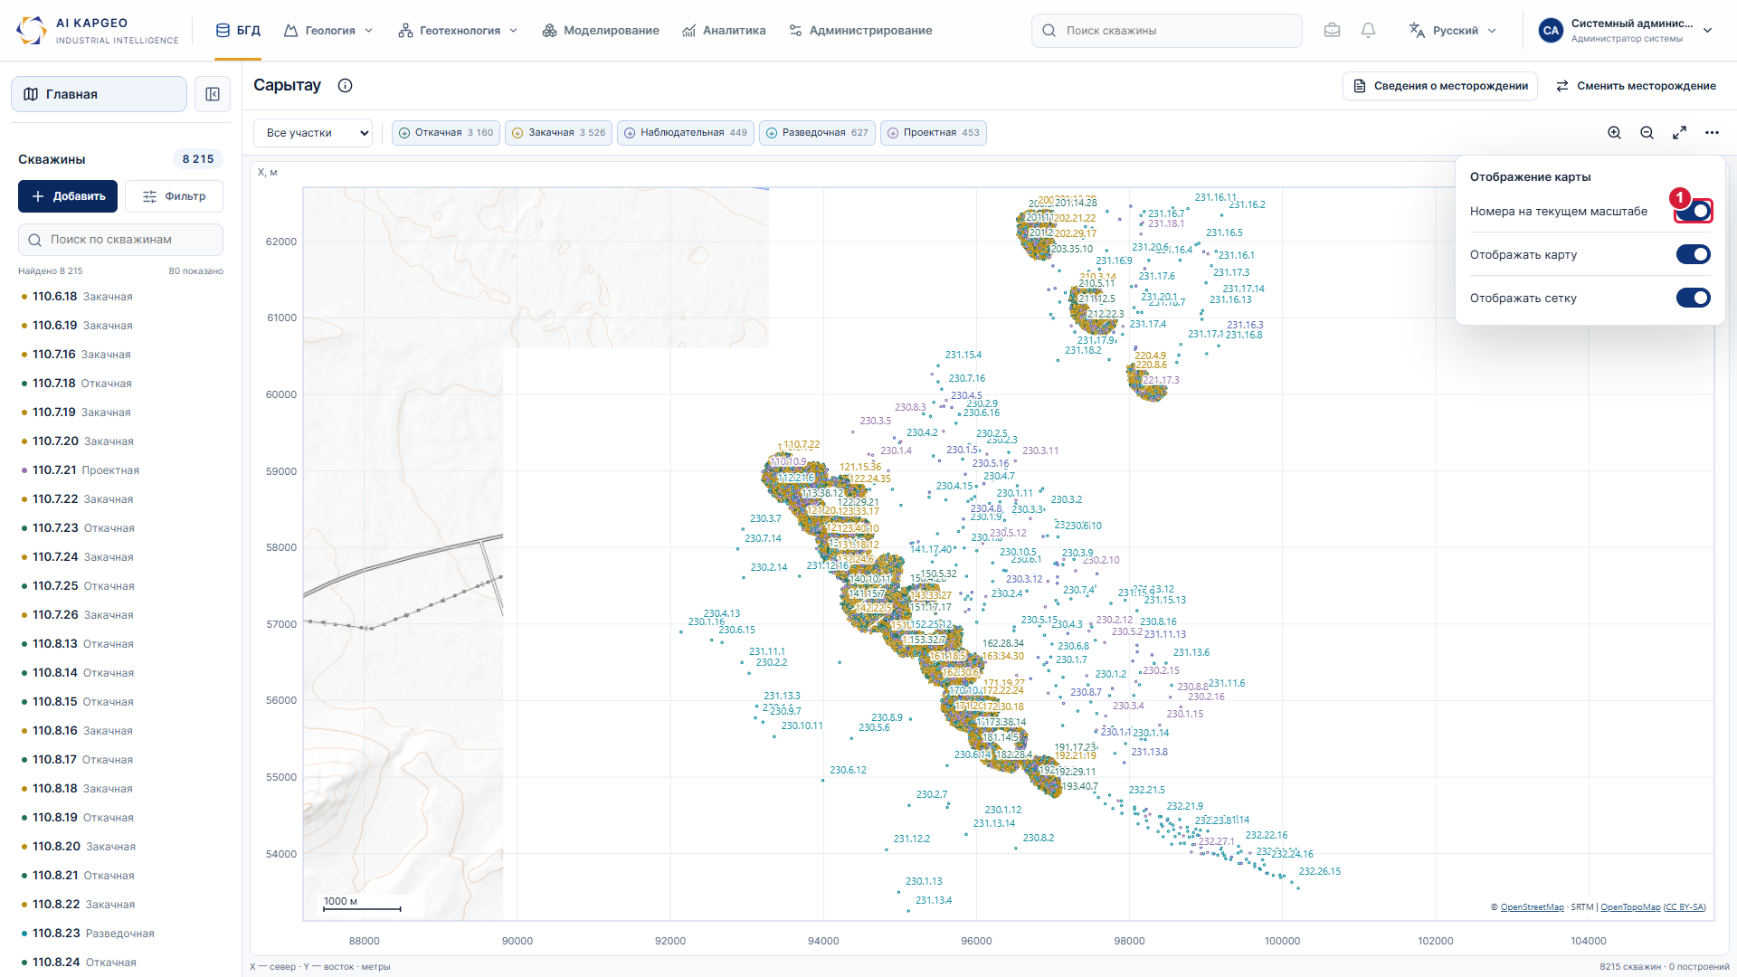
На снимке: 1 — Включение номеров скважин на карте

A.2 Выбор месторождения и участка
Замечание: Нет окна по выбору месторождения участков.
Что сделано: Есть окно выбора месторождения. Участок выбирается в начале панели карты; выбор меняет отображаемый состав скважин.
Где найти: БГД → «Сменить месторождение»; участок — в поле «Все участки» над картой.
Ссылка: Открыть раздел в GitHub Pages
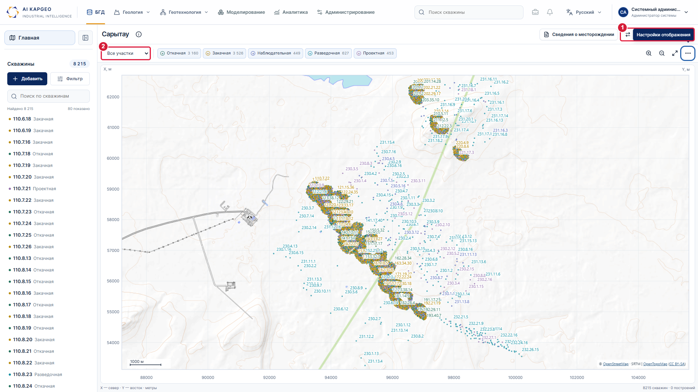
На снимке: 1 — Окно выбора месторождения · 2 — Выбор участка

A.2 Выбор месторождения и участка · продолжение
Шаг 2 из 2
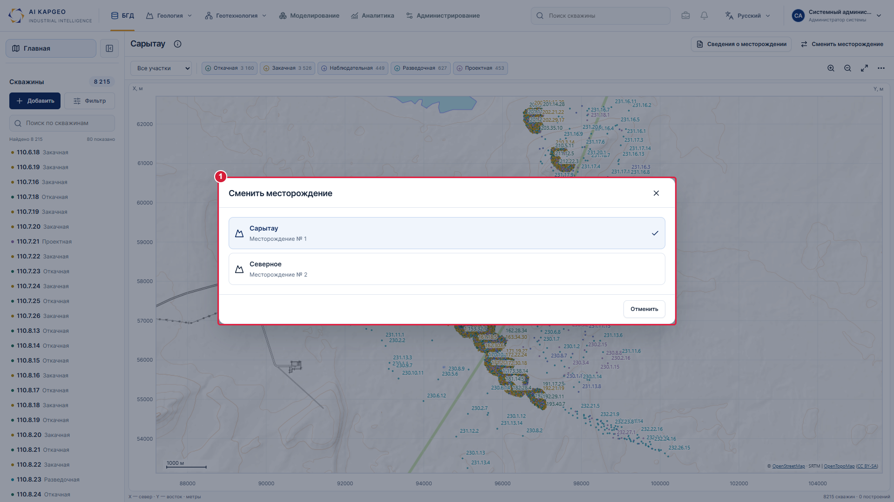
На снимке: 1 — Список месторождений

A.3 АП и горизонты
Замечание: Нет раздела АП (Аномальные пересечения) где мы можем разбить скважину по горизонтам.
Что сделано: В карточке скважины есть раздел «АП и горизонты» с глубинной схемой, таблицей пересечений и свойствами выбранного интервала. Задаются границы и горизонт.
Где найти: БГД → выбрать скважину → «АП и горизонты» → нажать строку интервала.
Ссылка: Открыть раздел в GitHub Pages
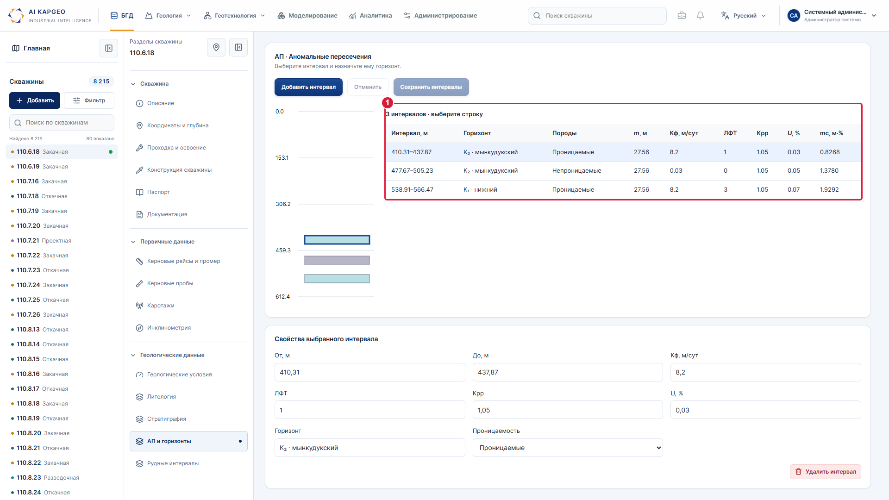
На снимке: 1 — Интервалы АП и назначенные горизонты

A.4 Координаты скважины на схеме
Замечание: На схеме не определяет координаты скважины.
Что сделано: При выборе скважины в интерактивном плане отображаются её номер и координаты. В инспекторе доступны координаты точек объекта.
Где найти: Геология → «Интерактивный план месторождения» → выбрать скважину; координаты — в нижней строке и инспекторе.
Ссылка: Открыть раздел в GitHub Pages
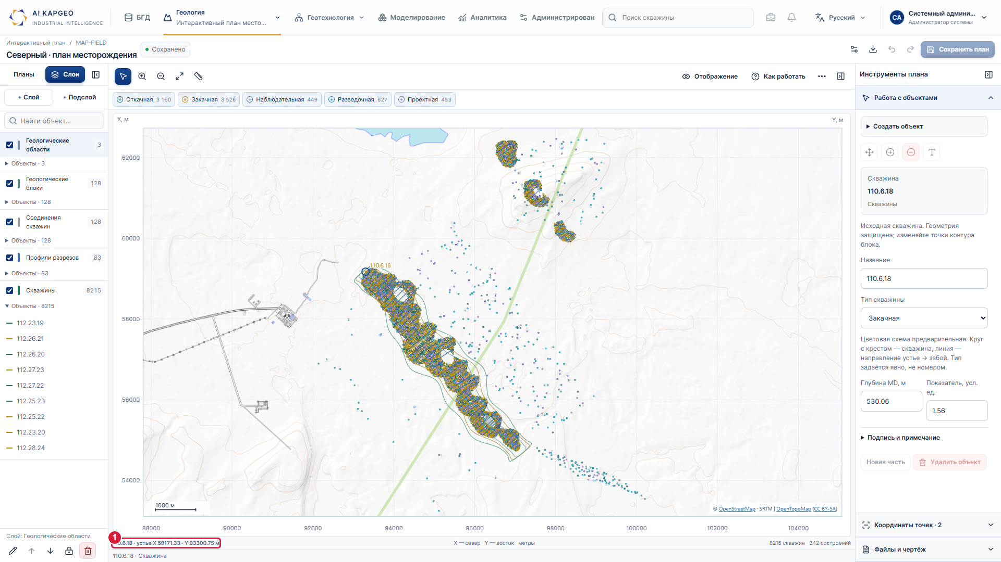
На снимке: 1 — Координаты выбранной скважины

A.5 Инклинометрия, углы и координаты
Замечание: Отсутствует данные по инклинометрии скважин дирекционный угол отклонение координаты и тд .
Что сделано: В разделе инклинометрии показаны промеры, азимут, зенитный угол, координаты X/Y/Z и отклонение ствола. Кнопка «Импорт инклинометрии» находится в правой части заголовка.
Где найти: БГД → скважина → «Инклинометрия» → выбрать промер → координатная таблица ниже.
Ссылка: Открыть раздел в GitHub Pages
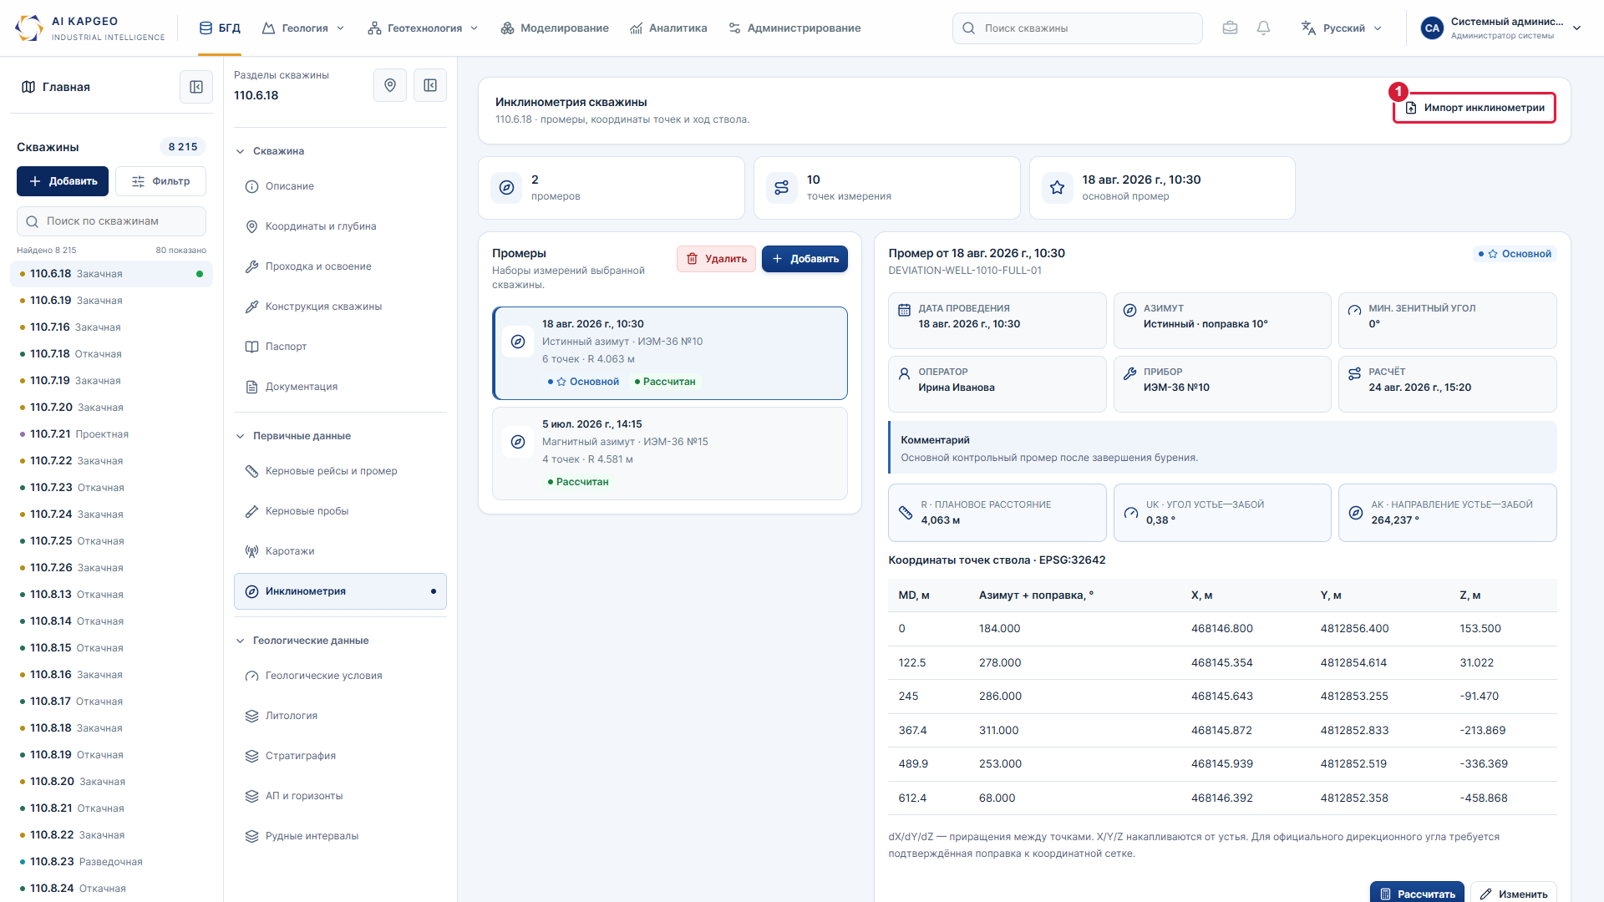
На снимке: 1 — Импорт в разделе инклинометрии

A.5 Инклинометрия, углы и координаты · продолжение
Шаг 2 из 2
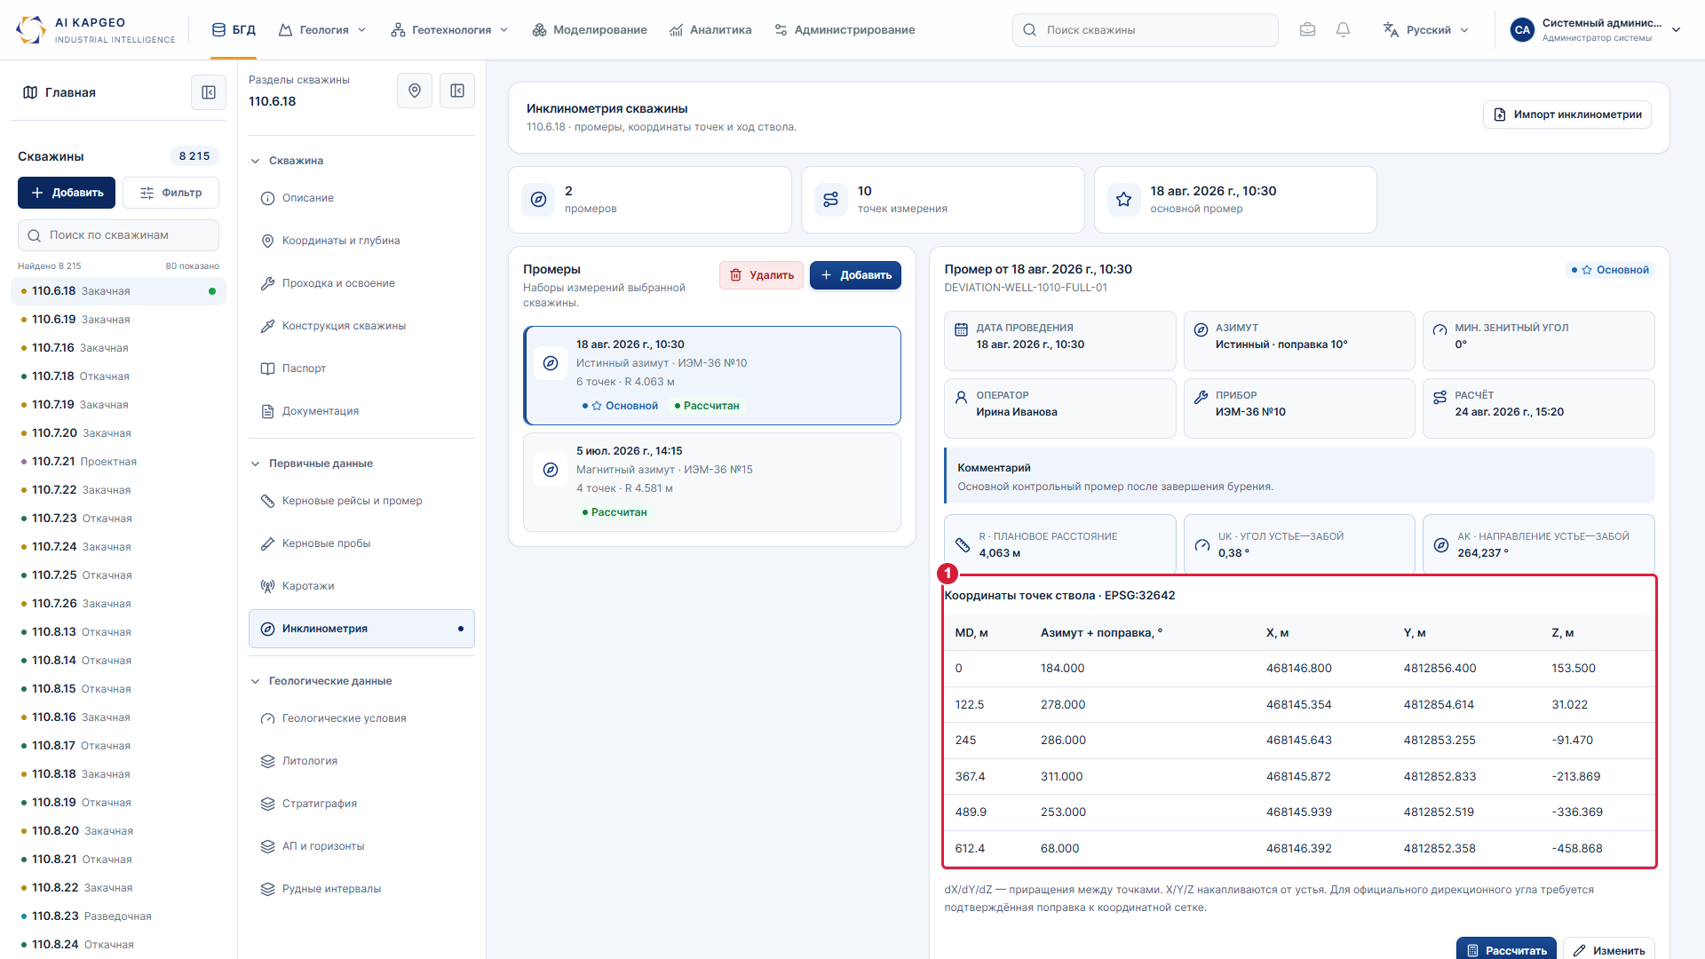
На снимке: 1 — Глубины, азимут и координаты X/Y/Z

A.6 Построение и выгрузка разрезов
Замечание: Выгрузка и построение Разрезов в ПО МАР INFO отсутсвует .
Что сделано: Выгрузка и построение Разрезов производится в разрабатываемой системе. Кнопка и отдельная выгрузка MapInfo исключены из дизайна.
Где найти: Геология → «Разрезы и развертки» → выбрать разрез → нужное представление.
Ссылка: Открыть раздел в GitHub Pages
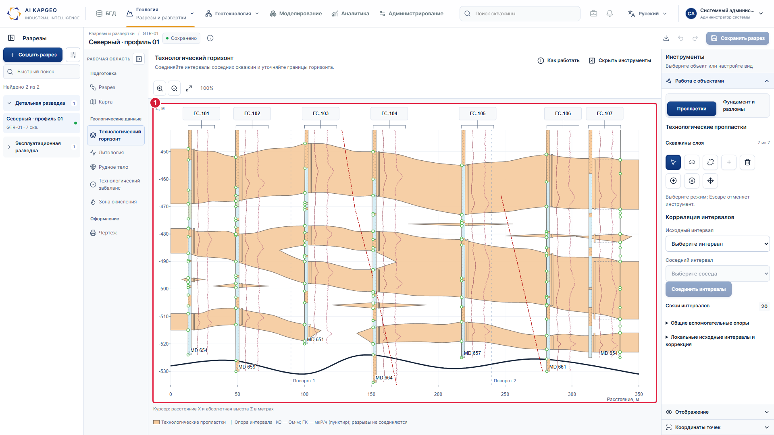
На снимке: 1 — Построение разреза в системе

A.7 Диаграмма ПС в паспорте
Замечание: В паспорте скважины отсутсвует диаграмма ПС
Что сделано: В паспорте есть зелёная кривая ПС и шкала в мВ в колонке диаграмм ЭК и ИК.
Где найти: Геология → «Паспорт скважины» → «Паспорт рудных интервалов» → диаграммы ЭК и ИК.
Ссылка: Открыть раздел в GitHub Pages
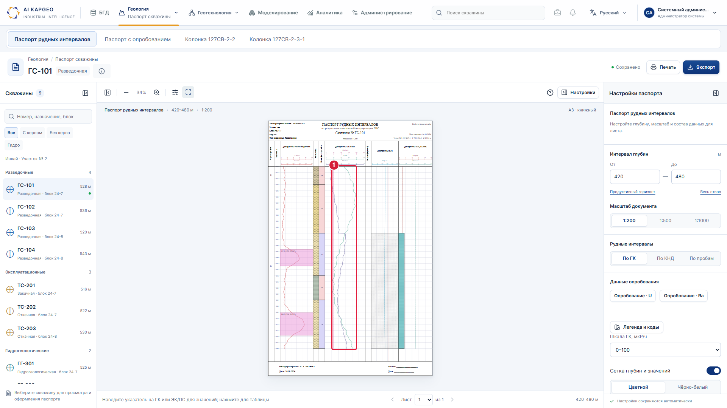
На снимке: 1 — Диаграмма ПС

A.8 Проницаемость литологических интервалов
Замечание: Проницаемые и непроницаемые нет данных интервалом в цифровом варианте
Что сделано: Отдельная вкладка проницаемости убрана. В «Литология → Интервалы» рядом с колонкой «Порода» добавлена «Проницаемость». Признак меняется в свойствах выбранного интервала и сохраняется вместе с ним.
Где найти: БГД → скважина → «Литология» → «Интервалы» → нажать строку → поле «Проницаемость» → «Сохранить изменения».
Ссылка: Открыть раздел в GitHub Pages
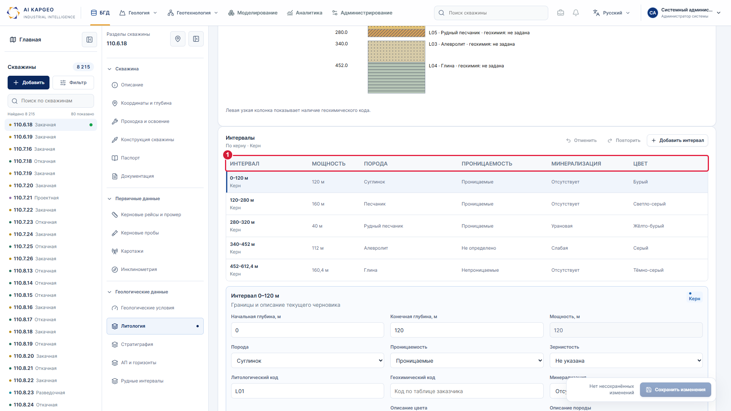
На снимке: 1 — Колонка проницаемости рядом с породой

A.8 Проницаемость литологических интервалов · продолжение
Шаг 2 из 2
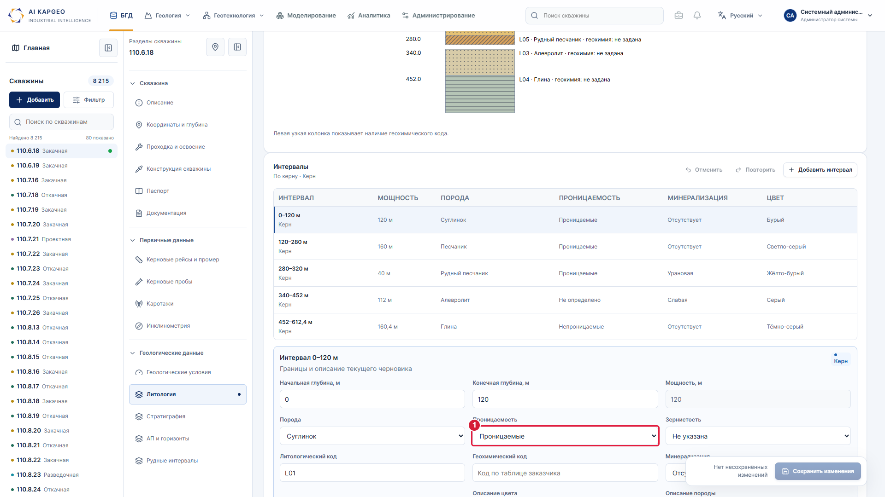
На снимке: 1 — Редактирование признака проницаемости

A.9 Цифровые данные рудных пересечений
Замечание: Рудные пересечения не отоброжаются в цифровых данных мощность пород безрудное пересечение КРР продуктивнсть коэфициент фильтрации количество интервалов по группа ЛФТ
Что сделано: Имеется. В разделе рудных интервалов представлены границы, мощность, содержание, метропроцент, Кф, Крр и ЛФТ. В сводке показаны число интервалов, мощность руды и безрудные промежутки.
Где найти: БГД → скважина → «Рудные интервалы» → сводка и список; строка открывает свойства.
Ссылка: Открыть раздел в GitHub Pages
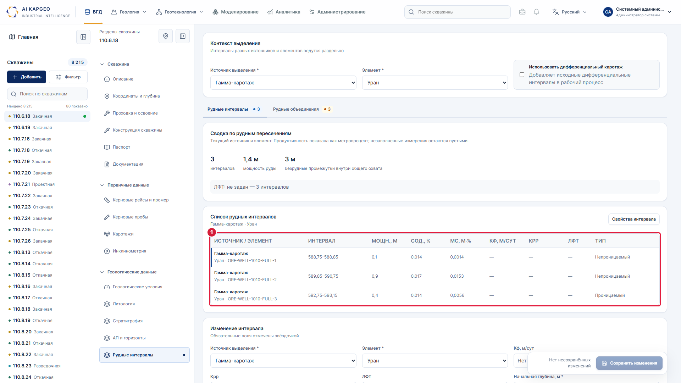
На снимке: 1 — Цифровые характеристики рудных пересечений

A.10 Характеристики проб
Замечание: В базе Отсутсвует окно характеристик по пробам глинистость содержании по элементам и тд.
Что сделано: Для керновой пробы доступны интервалы отбора и результаты. В редактировании можно выбрать глинистость и показатели по элементам и задать значения с единицами измерения.
Где найти: БГД → скважина → «Керновые пробы» → выбрать пробу → «Изменить» → «Результаты».
Ссылка: Открыть раздел в GitHub Pages
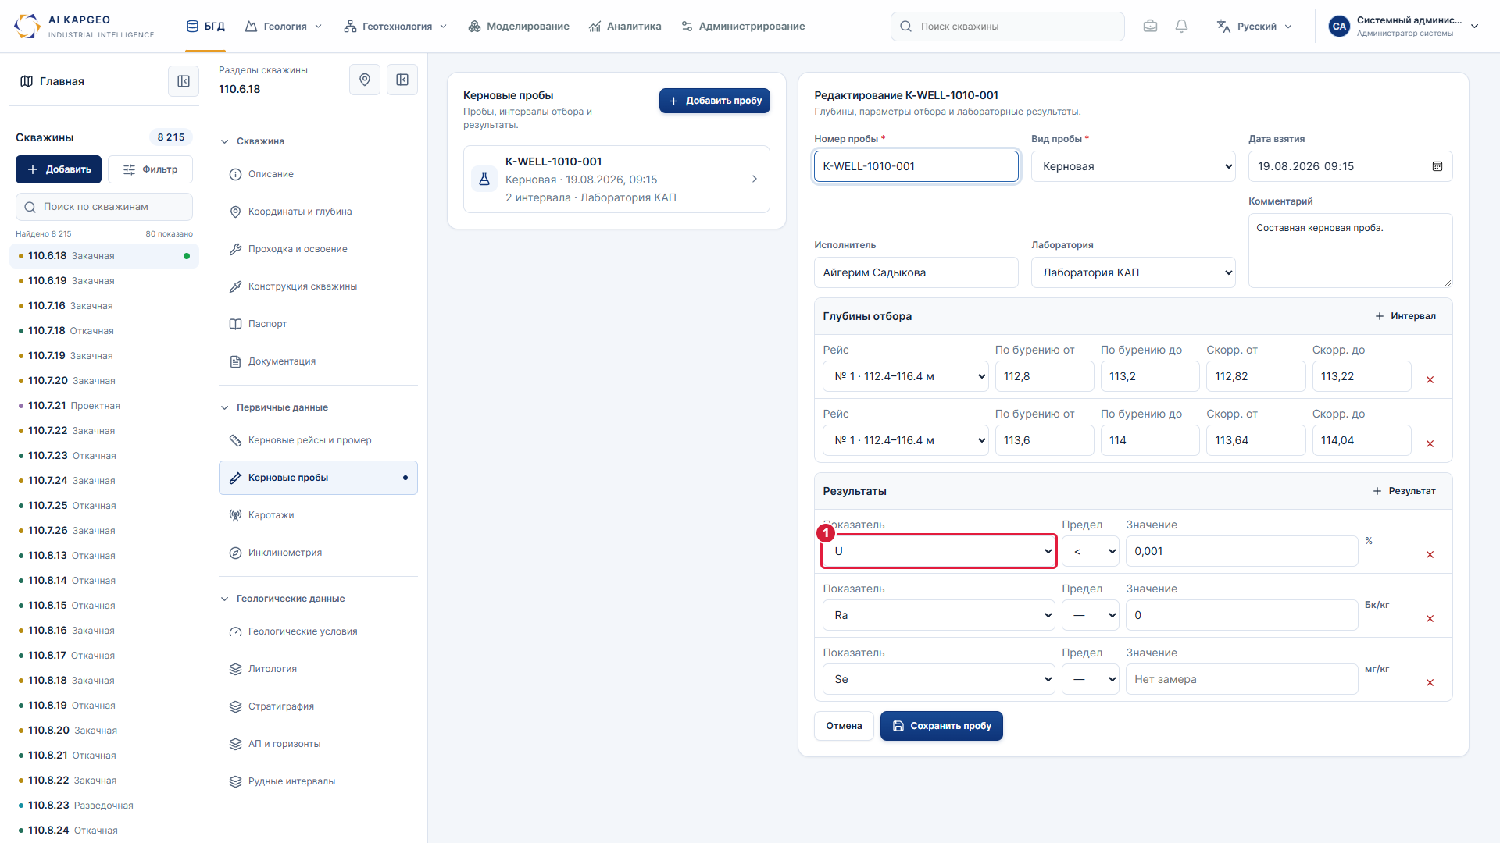
На снимке: 1 — Характеристики пробы и показатели по элементам

A.11 Импорт, экспорт и реестр каротажей
Замечание: Окно данных ввода /вывода LAS кобра GIK Альфа КНД EXCEL экспорт скважин в 3д моделирование и тд.
Что сделано: В необходимых разделах будет импорт/экспорт. Отдельный модуль обмена в геологии убран. Реестр «Каротажи» приведён к структуре присланного образца: каротаж, дата, оператор, прибор, зонд, основной, данные и глубина; кнопка «Измерение» ведёт к отсчётам.
Где найти: БГД → скважина → «Каротажи» → реквизиты в строке или кнопка «Измерение». Кнопка «Загрузить LAS» расположена справа вверху.
Ссылка: Открыть раздел в GitHub Pages
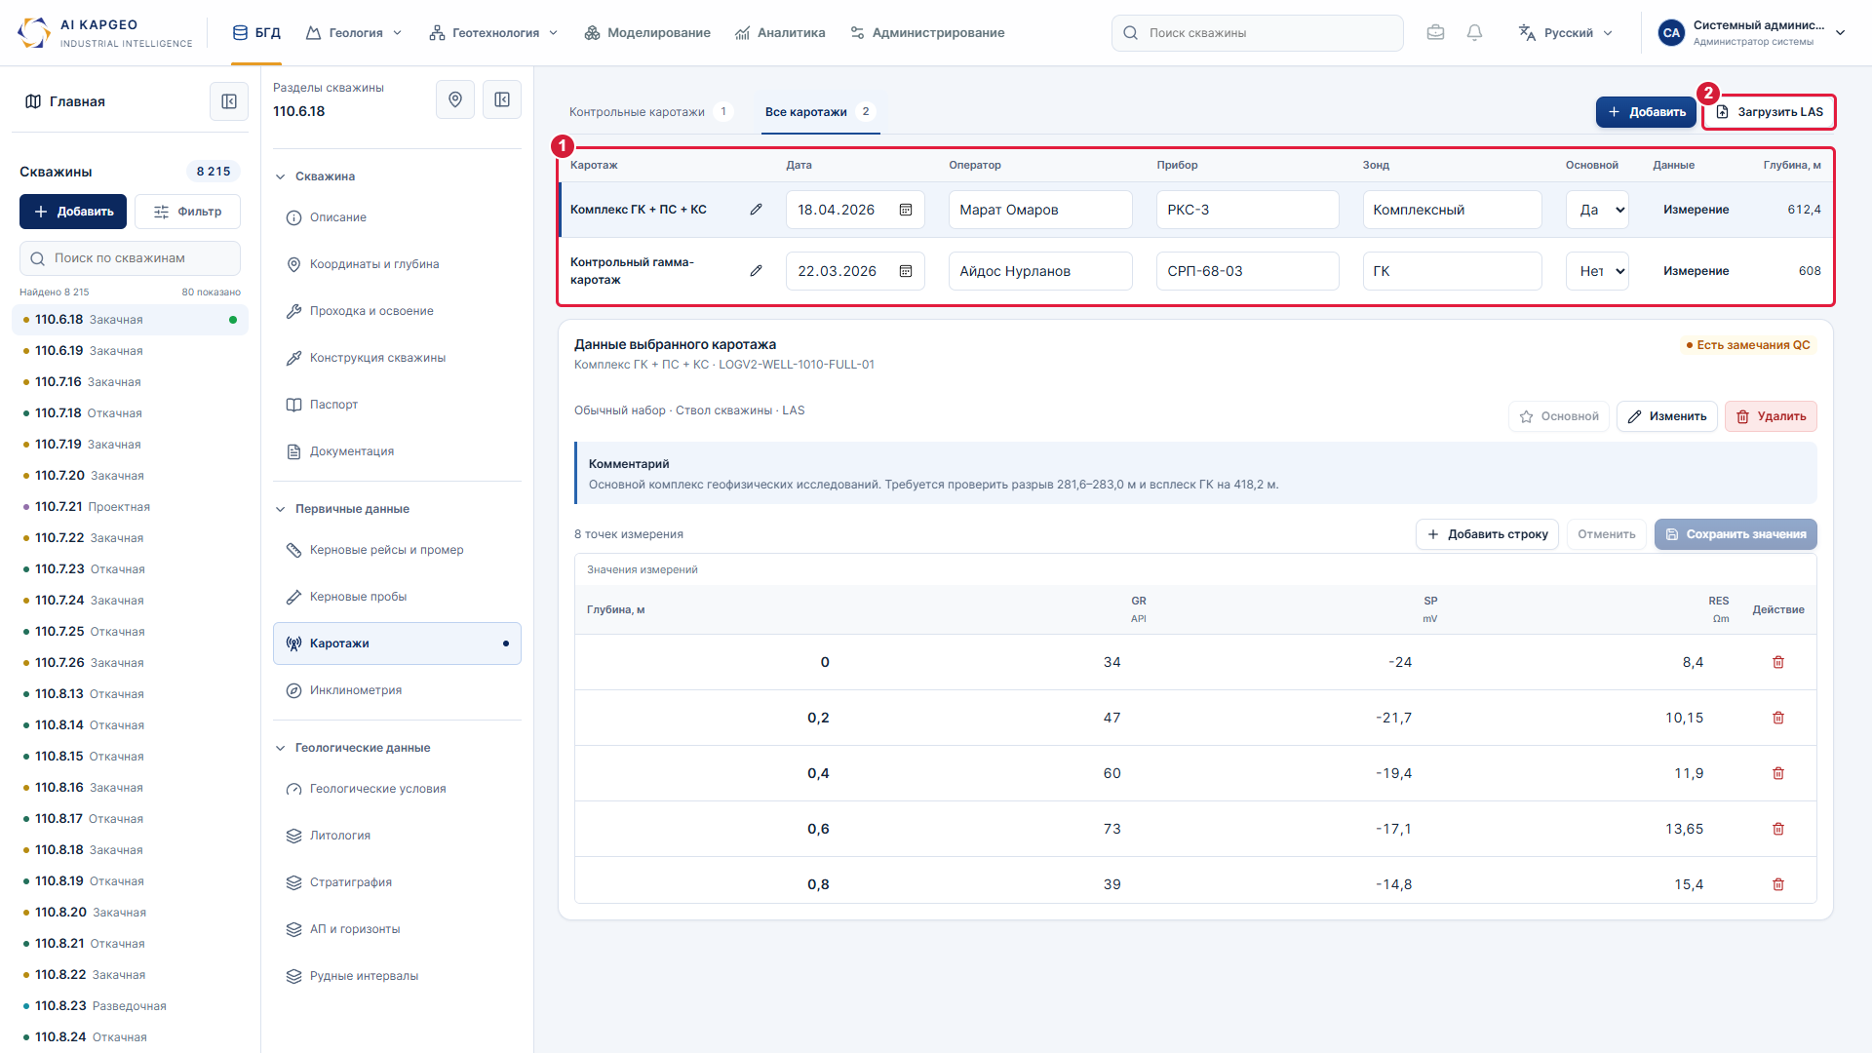
На снимке: 1 — Реестр каротажей по образцу · 2 — Импорт в разделе каротажей

A.12 Подготовка разведочных данных
Замечание: Отсутствует окно формирование данных по разведки (подготовка данных для карт фактов, и т.д.).
Что сделано: Отдельное окно подготовки разведочных данных убрано из дизайна. Реализация и уточнение будут выполнены в ходе разработки/написания постановок.
Где найти: Изменение видно в меню «Геология»: отдельного пункта обмена и подготовки разведочных данных нет.
Ссылка: Открыть раздел в GitHub Pages
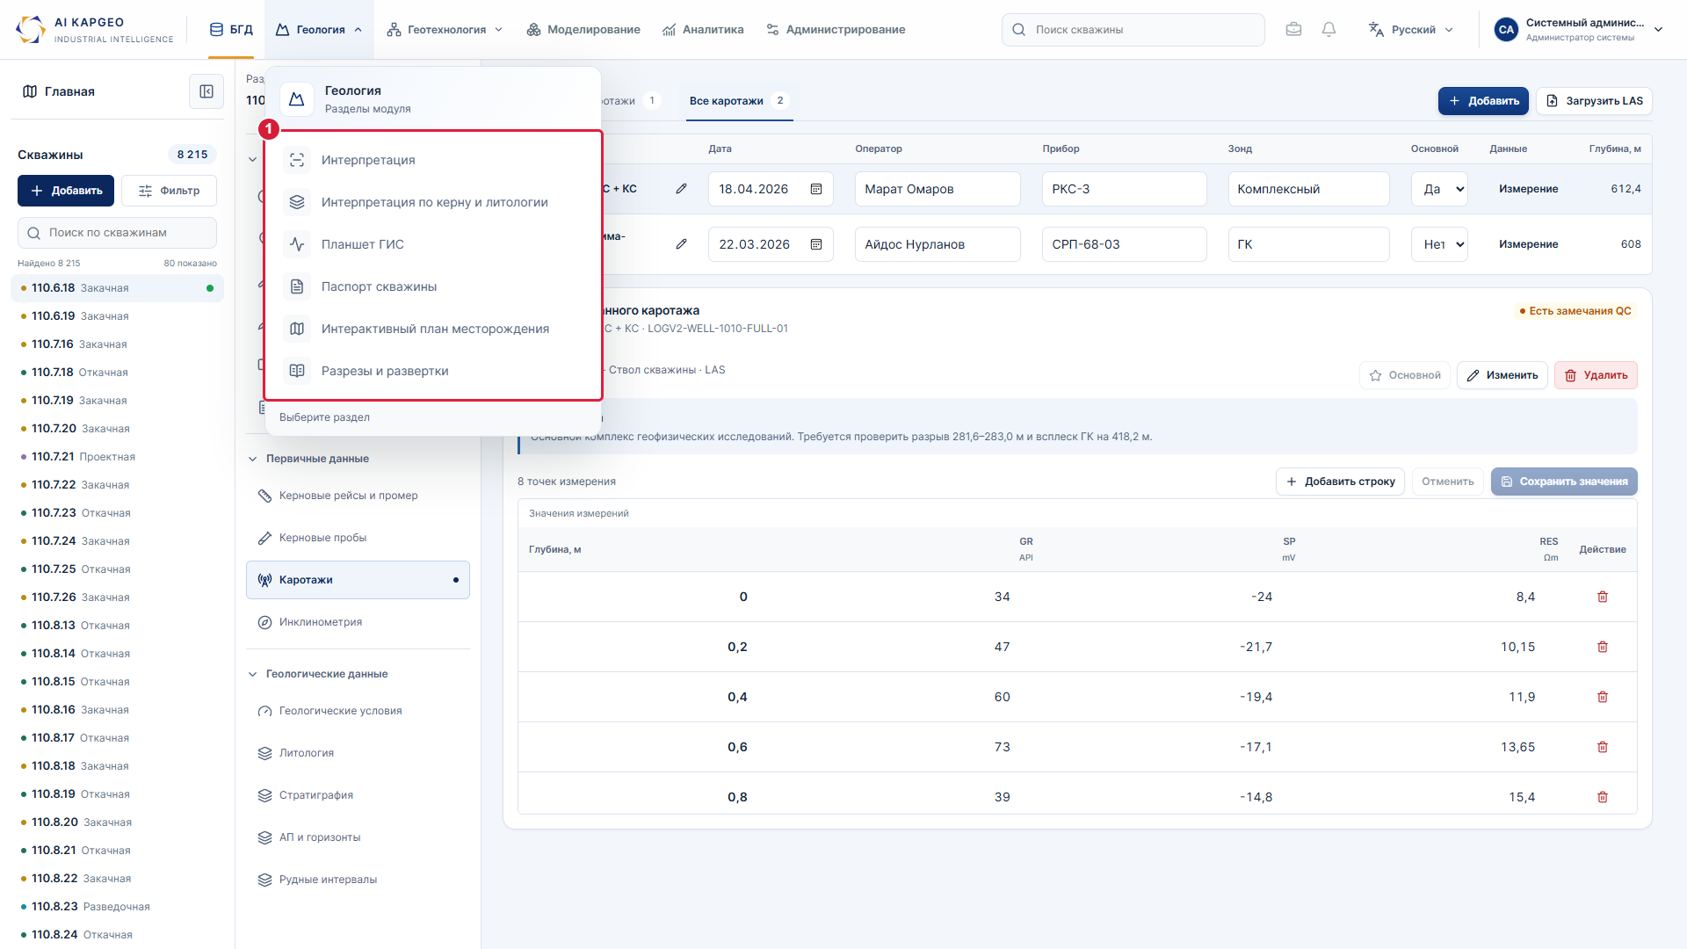
На снимке: 1 — В меню убраны отдельные пункты обмена, разведки и подсчёта запасов

A.13 Запасы, геотехнология и моделирование
Замечание: Окна по подсчету запасов геотехнология моделировании не активны.
Что сделано: Расчётные экраны убраны из дизайна. Верхние пункты «Геотехнология» и «Моделирование» сохранены как заглушки. Реализация и уточнение будут выполнены в ходе разработки/написания постановок.
Где найти: Верхнее меню → «Геотехнология» или «Моделирование». Отдельный пункт «Подсчёт запасов» исключён из меню геологии.
Ссылка: Открыть раздел в GitHub Pages · Геотехнология
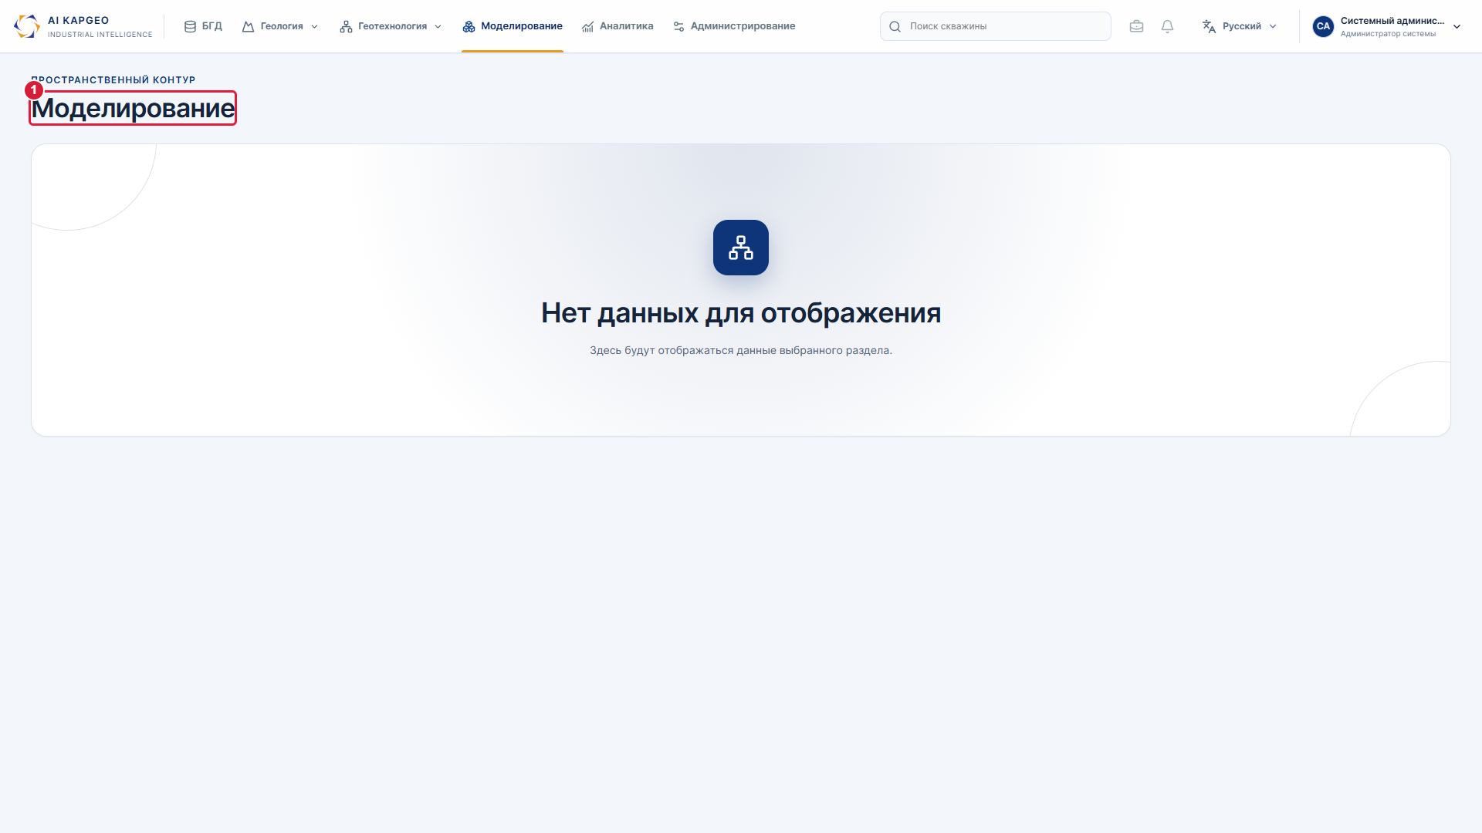
На снимке: 1 — Сохранена заглушка верхнего модуля без расчётного экрана

A.14 Соответствие техническому заданию
Замечание: Тестовый режим шаблона не соответсвует Техническому заданию.
Что сделано: Актуализированы представленные экраны БГД, интерпретации, разрезов и паспортов с учётом замечаний. Исключённые по комментариям разделы удалены. Детализация требований и дальнейшая реализация уточняются в ходе разработки/написания постановок.
Где найти: Пример: верхнее меню → «Геология» → «Интерпретация».
Ссылка: Открыть раздел в GitHub Pages
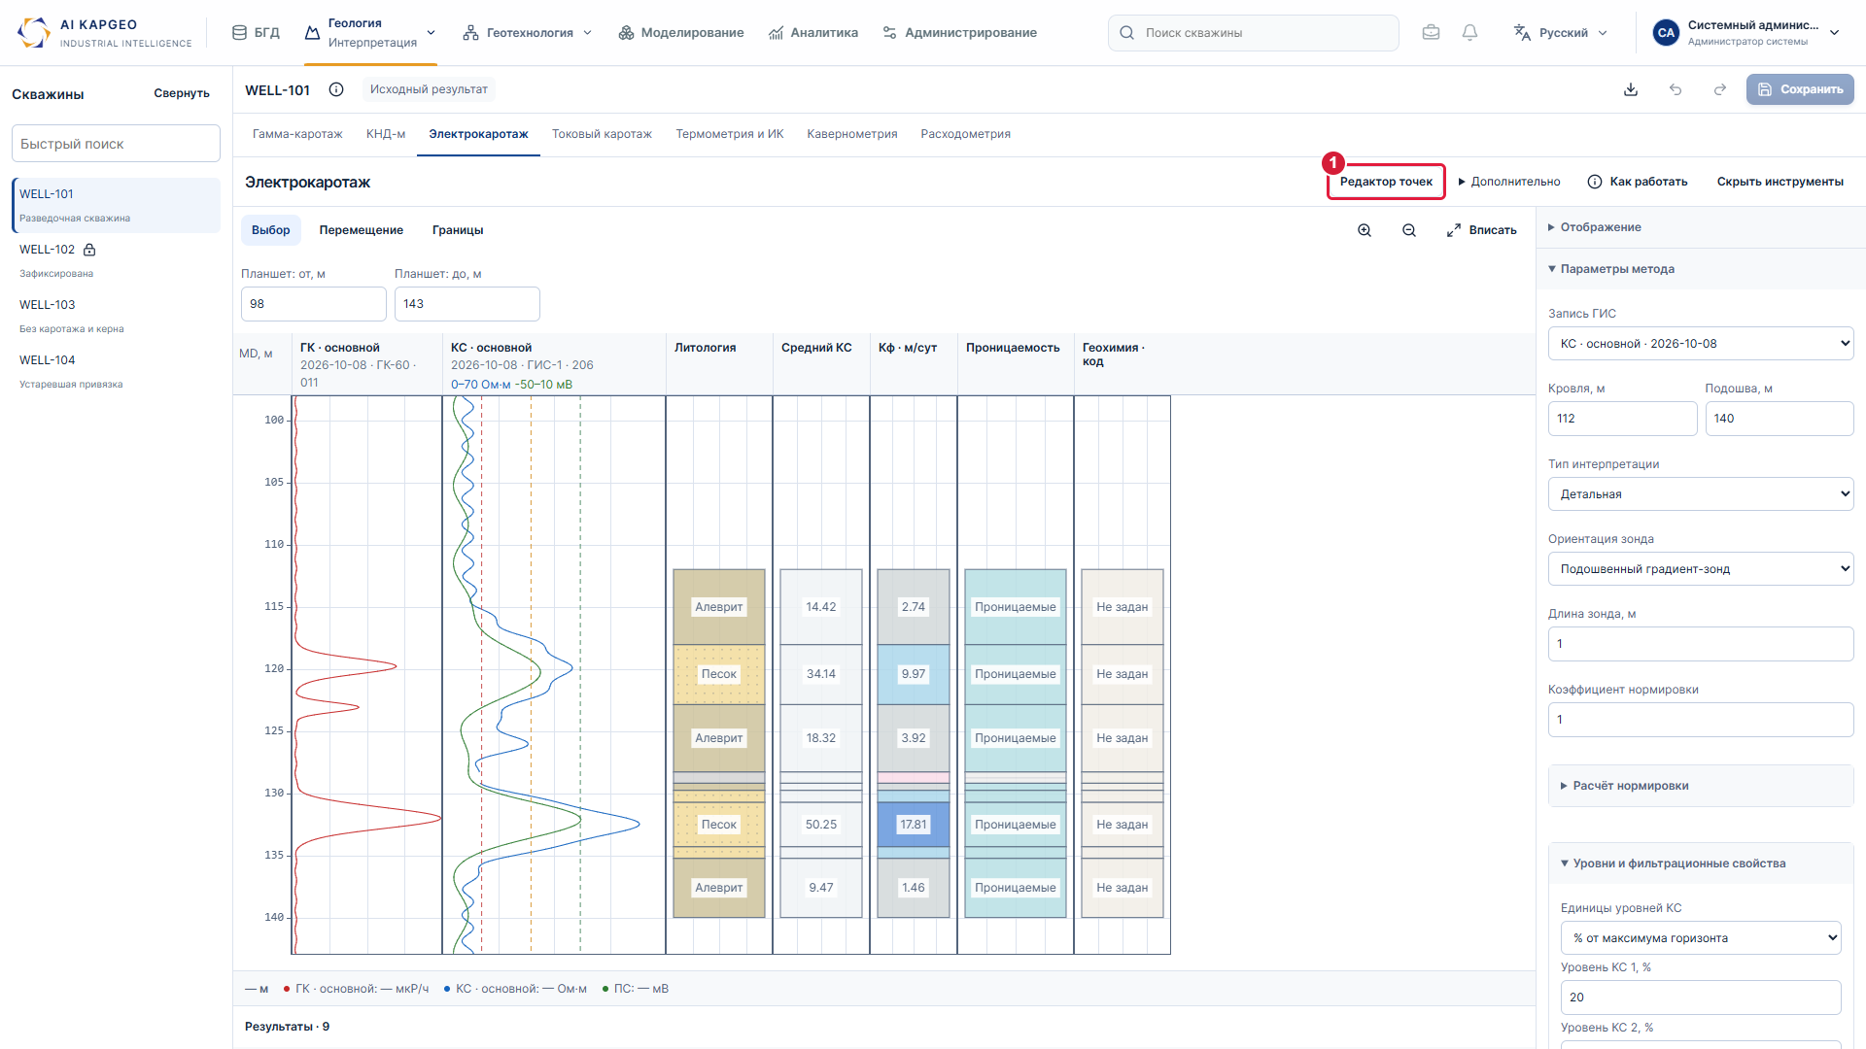
На снимке: 1 — Рабочая область интерпретации и переход к редактированию

B.1 Цвета кривых ГК, КС и ПС
Замечание: 1.Цвет кривых ГК –красный, КС- синий, ПС-зелёный.
Что сделано: В интерпретации ГК показан красным, КС — синим, ПС — зелёным. Эти цвета используются и в паспорте рудных интервалов.
Где найти: Геология → «Интерпретация» → «Электрокаротаж»; либо «Паспорт скважины».
Ссылка: Открыть раздел в GitHub Pages · Паспорт
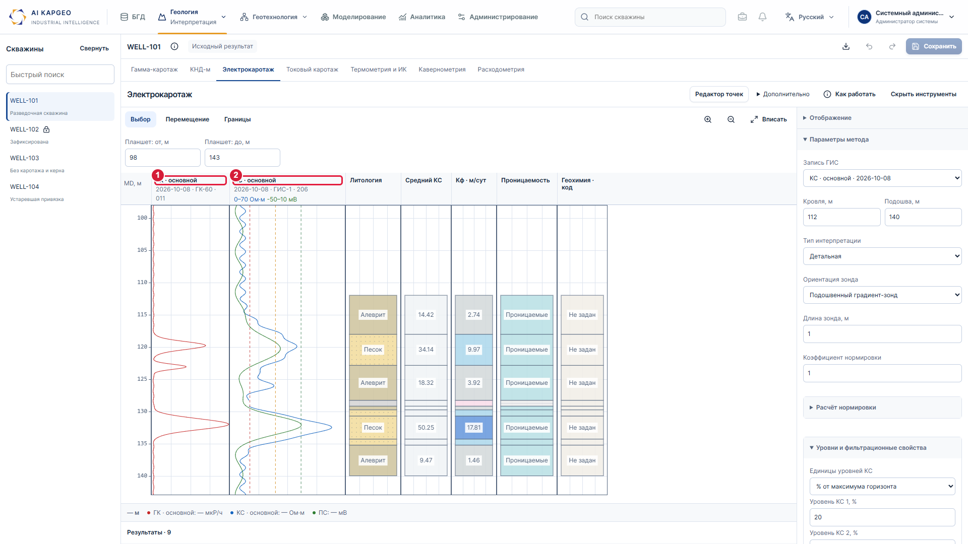
На снимке: 1 — ГК — красный · 2 — КС — синий; ПС — зелёный

B.2 Литология и геохимия
Замечание: 2.По литологии: у нас более расширенная легенда, пользуемся большим количеством кодов , также не указана геохимия. В литологии где будет заноситься геохимия? Будет ли стоять соответствующий код и крап
Что сделано: В свойствах литологического интервала есть отдельные поля литологического и геохимического кода. В «Легенда и коды» редактируются названия пород, коды, цвета и крап.
Где найти: БГД → скважина → «Литология» → выбрать интервал; для обозначений — «Легенда и коды».
Ссылка: Открыть раздел в GitHub Pages
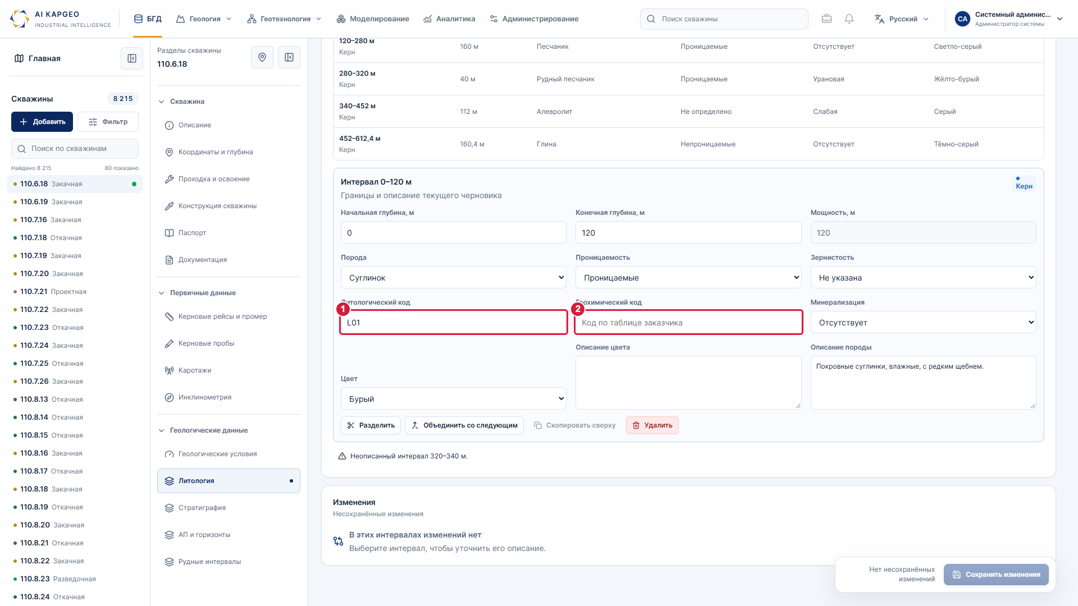
На снимке: 1 — Литологический код · 2 — Геохимический код интервала

B.2 Литология и геохимия · продолжение
Шаг 2 из 2
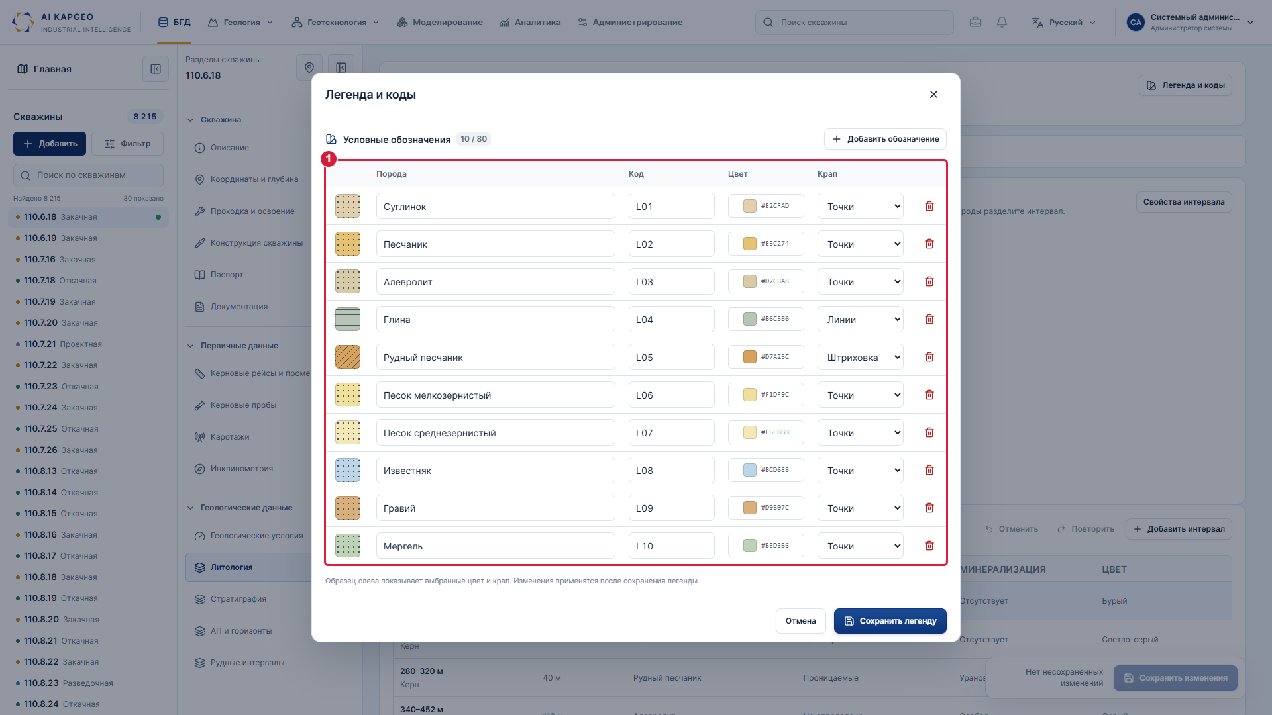
На снимке: 1 — Редактор кодов, цвета и крапа

B.3 Цвета проницаемых и непроницаемых пород
Замечание: 3.На вкладке электрокаротаж и гаммокаротаж цвета окраски проницаемых и непроницаемых пород более упрощённый для непроницаемых и для проницаемых -2 цвета.
Что сделано: В гамма- и электрокаротаже показана колонка «Проницаемость» с раздельным цветовым обозначением интервалов. В ходе разработки отображение будет расширено и проработано по стандартам; сейчас представлен макет.
Где найти: Геология → «Интерпретация» → «Электрокаротаж» или «Гамма-каротаж» → колонка «Проницаемость».
Ссылка: Открыть раздел в GitHub Pages · Гамма-каротаж
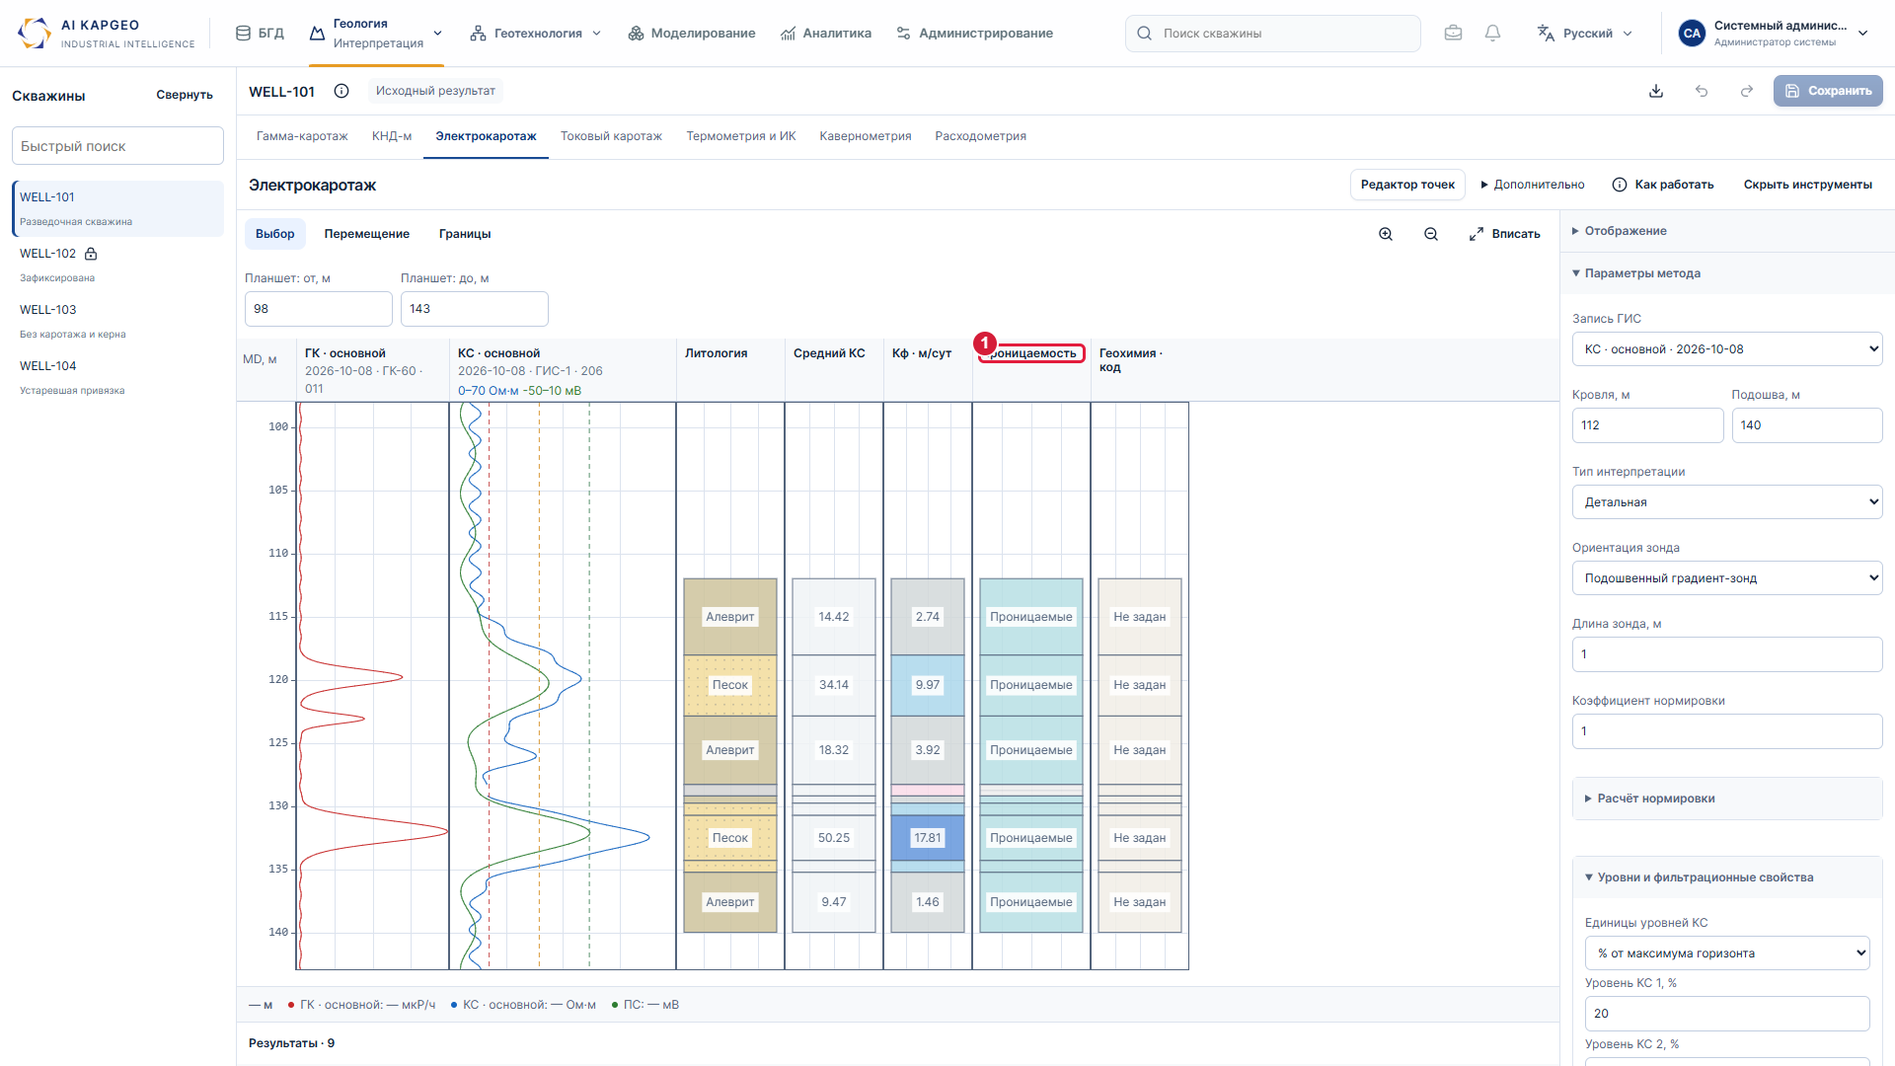
На снимке: 1 — Колонка проницаемости интерпретации

B.4 Геохимические коды по СТ НАК 16-2026
Замечание: 4.В литологии где будет заноситься геохимия? Будет ли стоять соответствующий код согласно СТ НАК 16-2026?
Что сделано: Геохимия заносится в свойствах литологического интервала; предусмотрен отдельный геохимический код. В ходе разработки коды, цвета и крапы будут расширены и проработаны по СТ НАК 16-2026; сейчас представлен макет.
Где найти: БГД → скважина → «Литология» → свойства интервала → «Геохимический код».
Ссылка: Открыть раздел в GitHub Pages
На снимке: 1 — Литологический код · 2 — Геохимический код интервала

B.5 Корректировка по точкам и глубине
Замечание: 5.Хотелось бы иметь возможность режима корректировки(чтоб точно отсматривать по глубине) каротажей, литологию по глубине графически непосредственно в точках(режим точки), это важно для обработки исторических скважин.
Что сделано: В интерпретации доступен «Редактор точек» с глубинным окном, графиком и числовым вводом. В ходе разработки возможности будут расширены и проработаны по всем необходимым функциям корректировки каротажей и литологии.
Где найти: Геология → «Интерпретация» → «Электрокаротаж» → «Редактор точек».
Ссылка: Открыть раздел в GitHub Pages · Редактор точек
На снимке: 1 — Рабочая область интерпретации и переход к редактированию

B.5 Корректировка по точкам и глубине · продолжение
Шаг 2 из 2
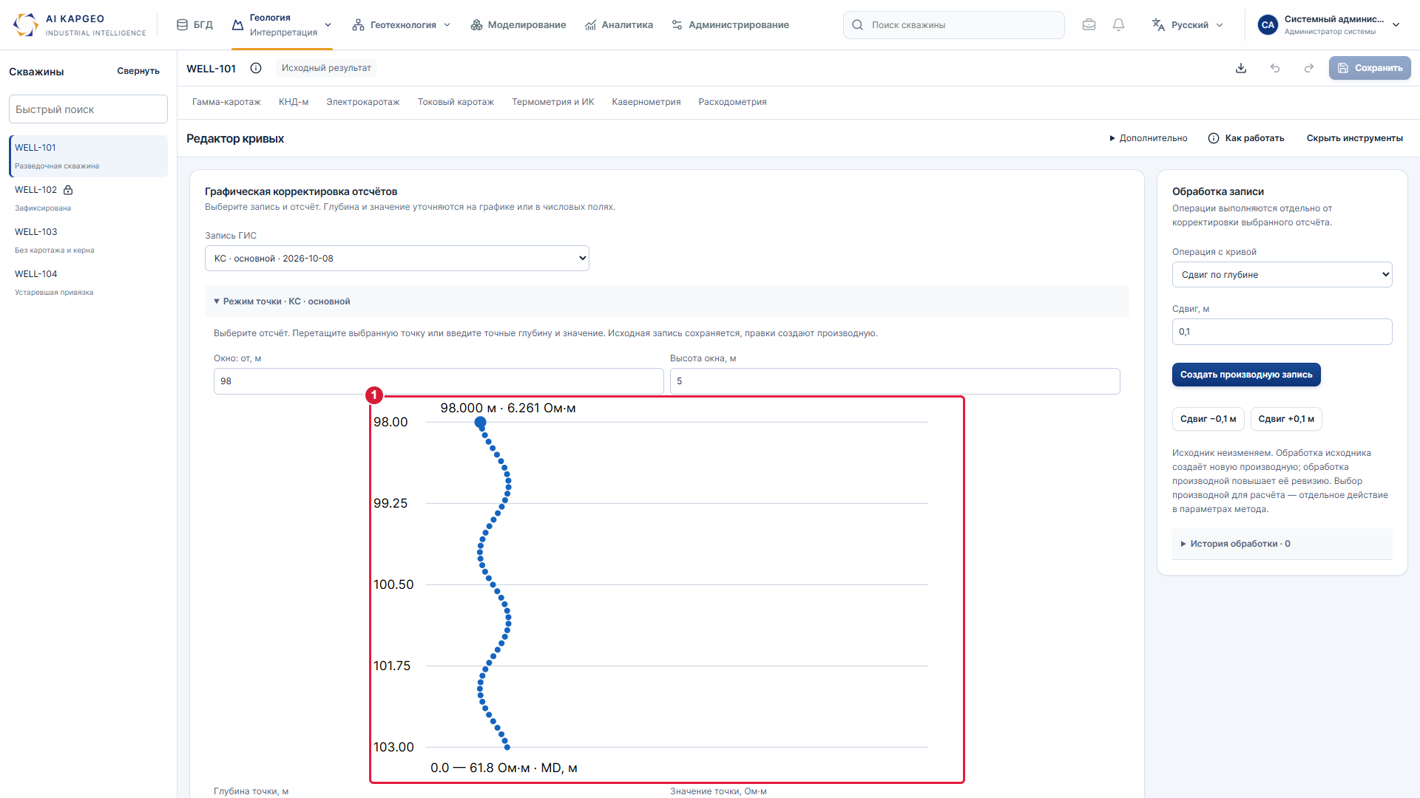
На снимке: 1 — Корректировка каротажей по точкам и глубине

C.1 Опробование U и Ra в паспорте
Замечание: 6.Опробование вынести U и R. Будут ли вынесены рудные интервалы по опробованию.
Что сделано: Добавлен второй паспорт — копия первого с разделом опробования. На лист выведены отдельные колонки U и Ra с интервалами и значениями. Для него выбран источник рудных интервалов «По пробам».
Где найти: Геология → «Паспорт скважины» → вкладка «Паспорт с опробованием».
Ссылка: Открыть раздел в GitHub Pages
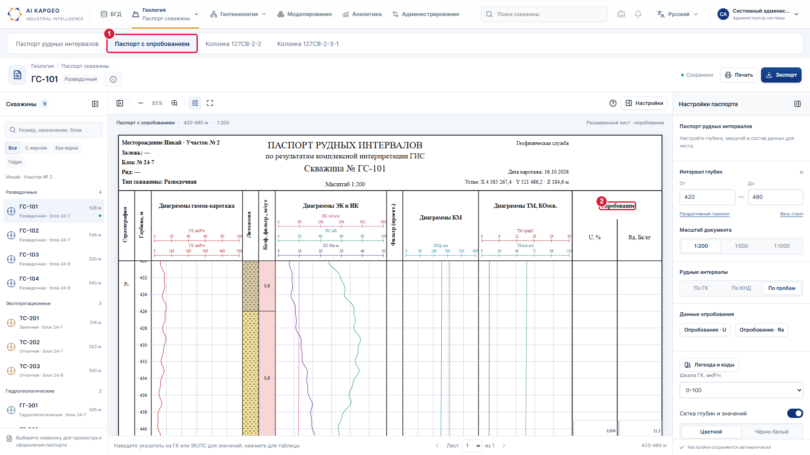
На снимке: 1 — Отдельный паспорт с опробованием · 2 — Новые колонки U и Ra на листе

C.1 Опробование U и Ra в паспорте · продолжение
Шаг 2 из 2
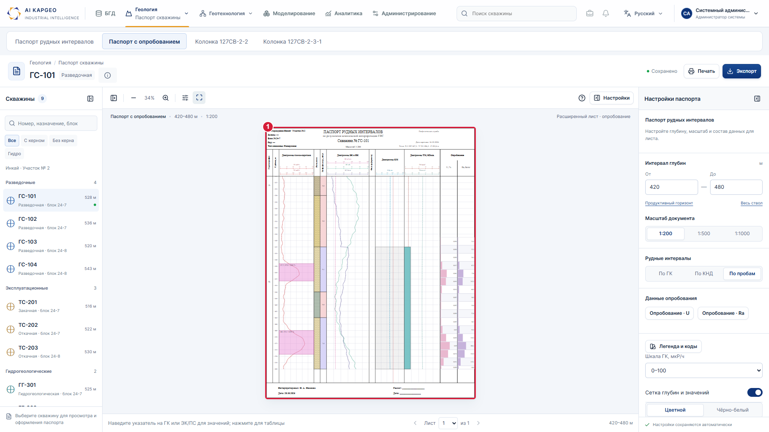
На снимке: 1 — Копия первого паспорта с разделом опробования

C.2 Окраска паспортных рудных интервалов
Замечание: Рудные паспортные интервалы будут иметь цвет окраски соответственно СТ НАК 16-2026 Условные графические обозначения и цифровые коды, проект (1)
Что сделано: Рудные интервалы выделены цветом на паспортном листе. При разработке цвета, условные графические обозначения и цифровые коды будут соответствовать СТ НАК 16-2026.
Где найти: Геология → «Паспорт скважины» → паспортный лист → рудные интервалы.
Ссылка: Открыть раздел в GitHub Pages
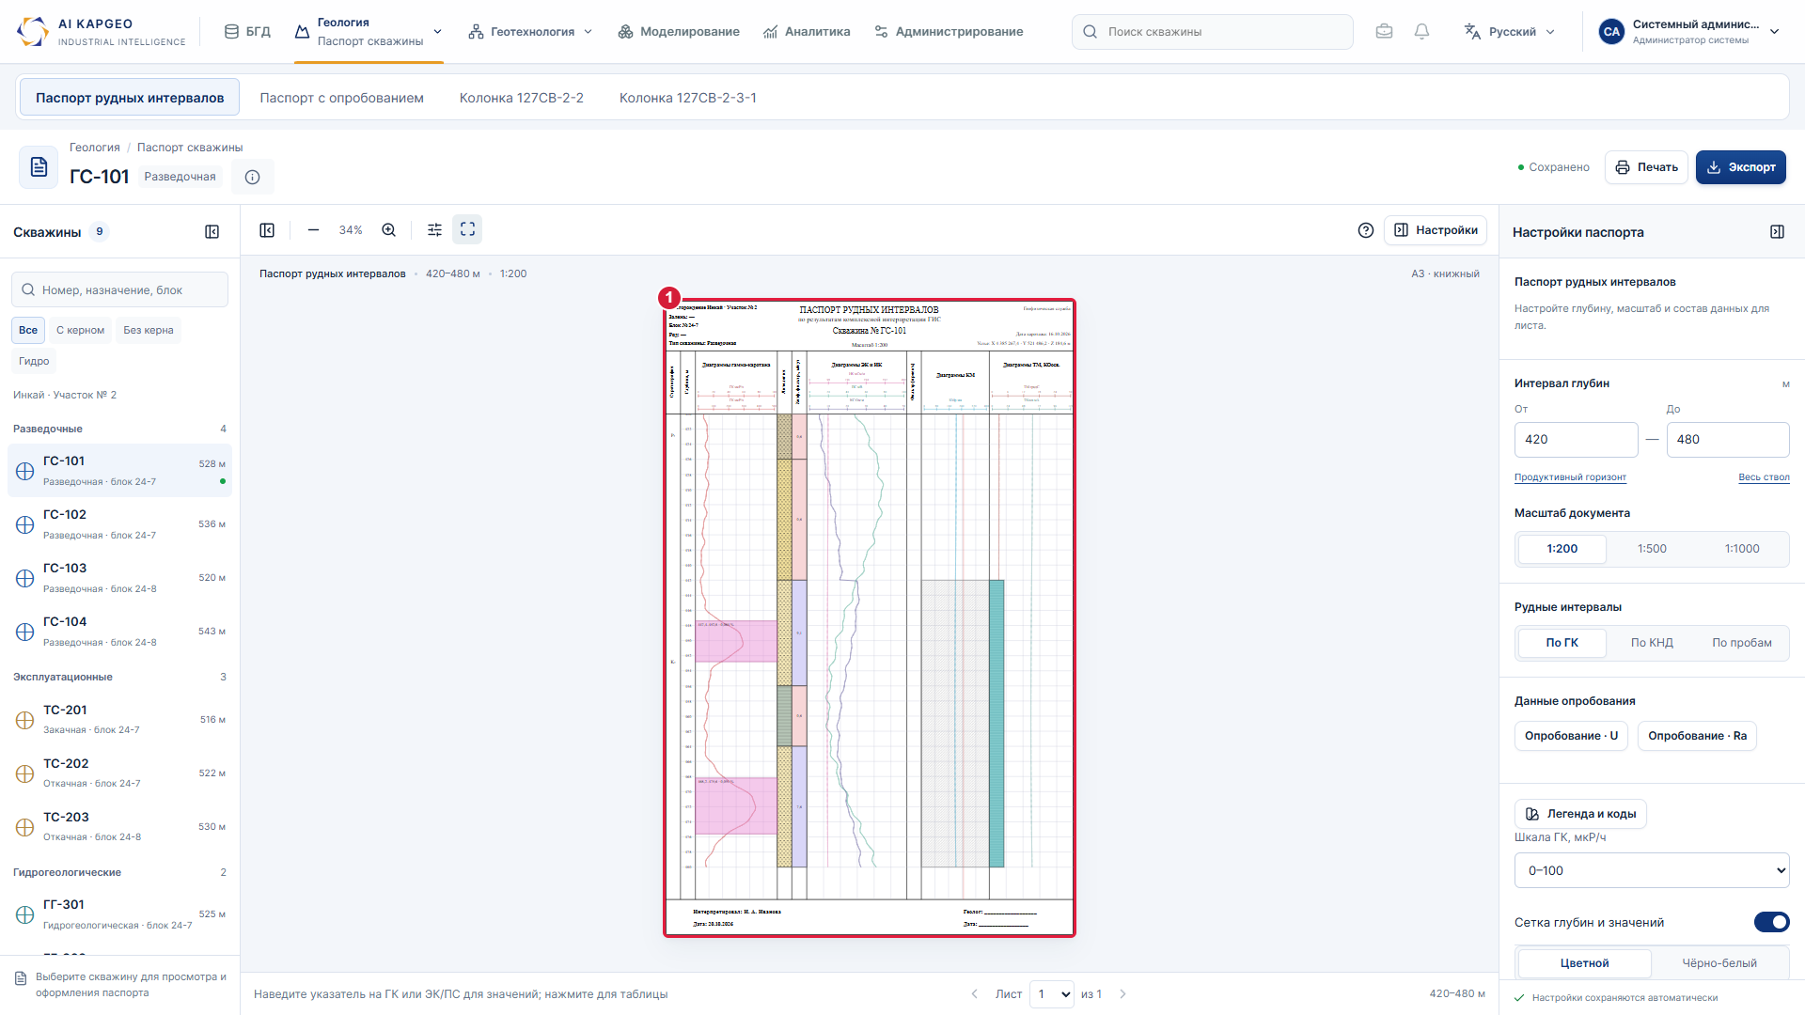
На снимке: 1 — Паспорт с цветовым выделением интервалов

C.3 Крап, печать и экспорт
Замечание: 3.Будет ли стоять соответствующий крап при выводе на печать?
Что сделано: Функции печати и экспорта добавлены; крап входит в изображение листа. Необходимые требования к функциональности будут проработаны в ходе разработки/написания постановок.
Где найти: Геология → «Паспорт скважины» → «Экспорт» → формат или «PDF / печать».
Ссылка: Открыть раздел в GitHub Pages
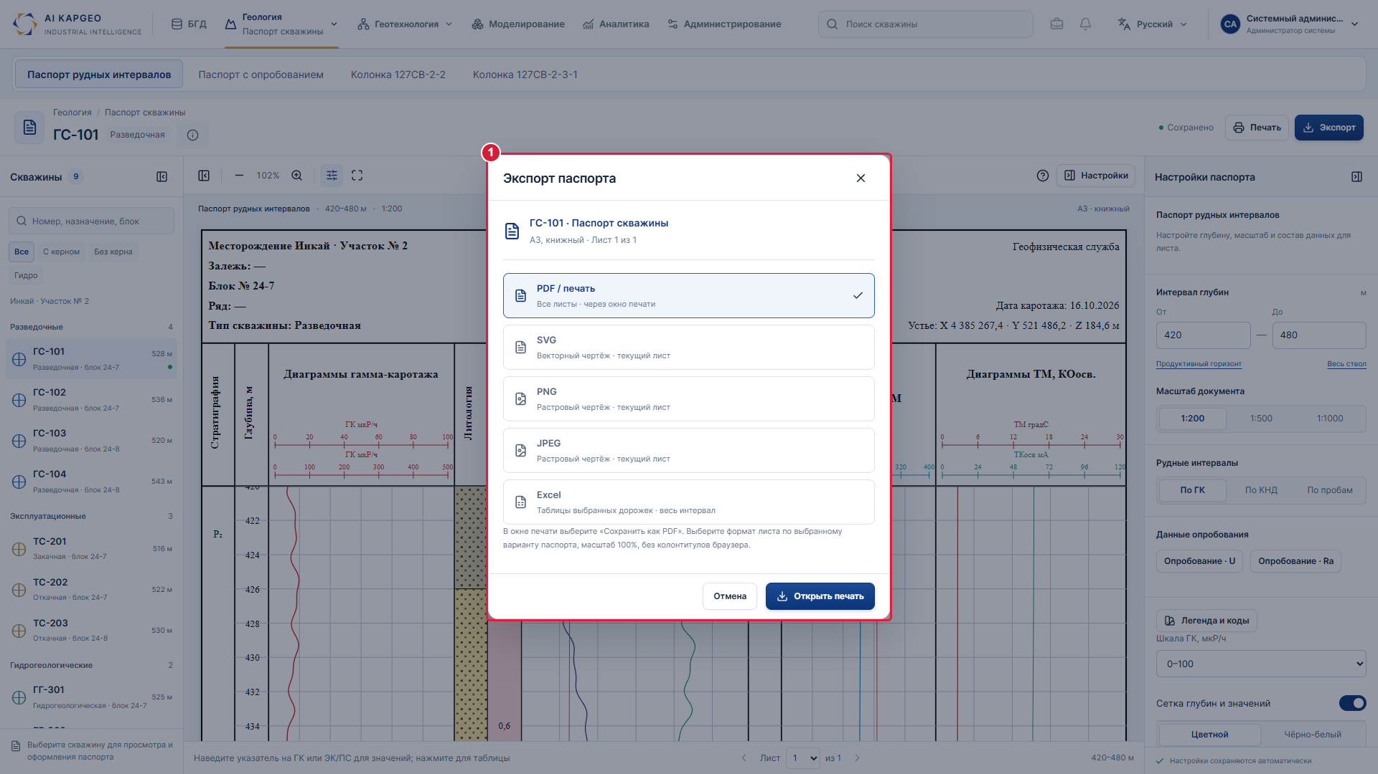
На снимке: 1 — Печать и экспорт паспорта

D.1 Геологическая колонка 127СВ-2-2
Основание: Предоставленный паспорт 127cd.svg.
Что сделано: Добавлена отдельная вкладка с предоставленным паспортом 127СВ-2-2. Сохранены все столбцы, графики, подписи и условные обозначения исходного векторного документа. Есть просмотр всего листа, масштаб, прокрутка, печать и экспорт SVG.
Где найти: Геология → «Паспорт скважины» → «Колонка 127СВ-2-2» → «Лист целиком» или «Вписать по ширине».
Ссылка: Открыть раздел в GitHub Pages
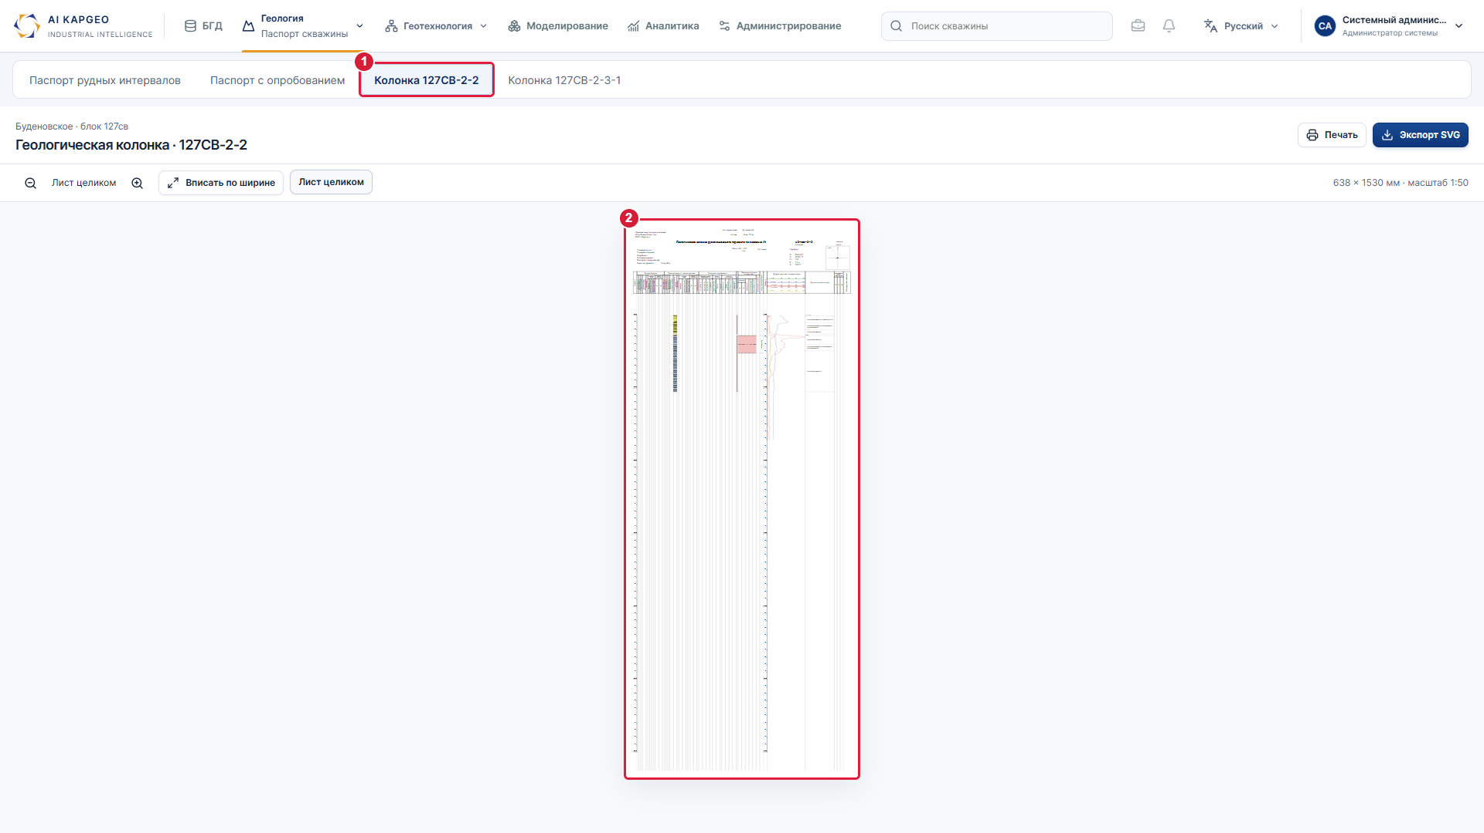
На снимке: 1 — Отдельная вкладка геологической колонки · 2 — Все столбцы и графики исходного паспорта

D.1 Геологическая колонка 127СВ-2-2 · продолжение
Шаг 2 из 3
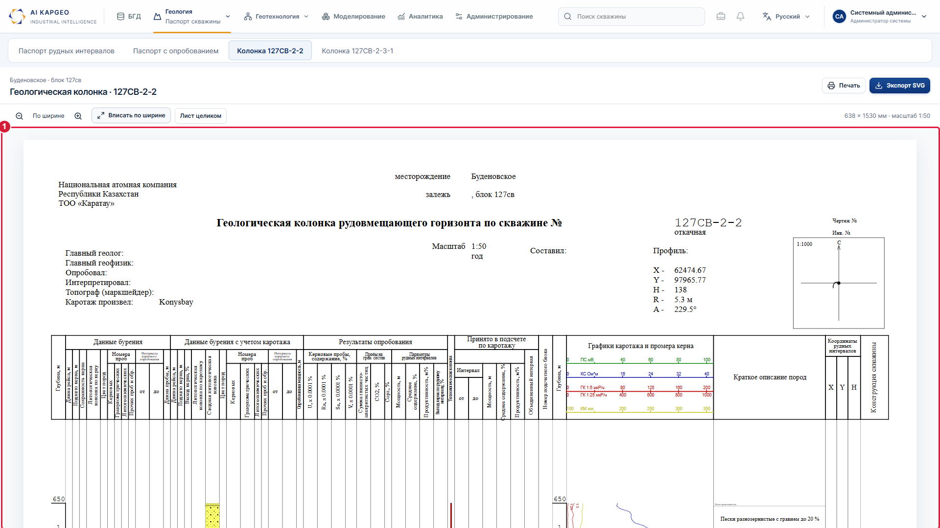
На снимке: 1 — Заголовок, шкалы и полный состав колонок предоставленного паспорта

D.1 Геологическая колонка 127СВ-2-2 · продолжение
Шаг 3 из 3
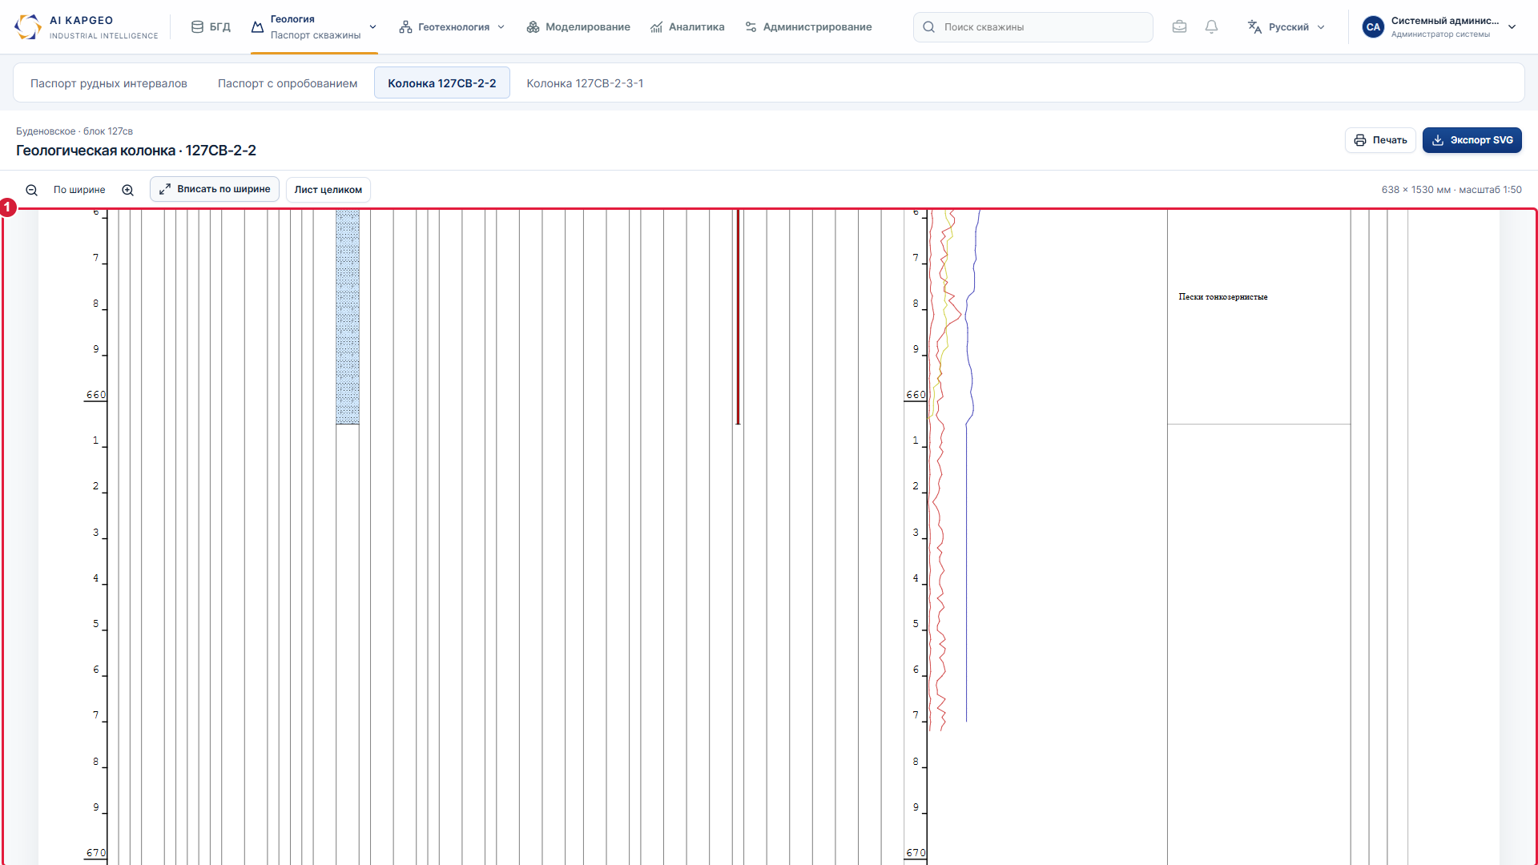
На снимке: 1 — Литология, опробование и каротажные графики в исходном масштабе просмотра

D.2 Геологическая колонка 127СВ-2-3-1
Основание: Предоставленный паспорт 127cd-2.svg.
Что сделано: Добавлена отдельная вкладка с предоставленным паспортом 127СВ-2-3-1. Сохранены все столбцы, графики, подписи и условные обозначения исходного векторного документа. Есть просмотр всего листа, масштаб, прокрутка, печать и экспорт SVG.
Где найти: Геология → «Паспорт скважины» → «Колонка 127СВ-2-3-1» → «Лист целиком» или «Вписать по ширине».
Ссылка: Открыть раздел в GitHub Pages
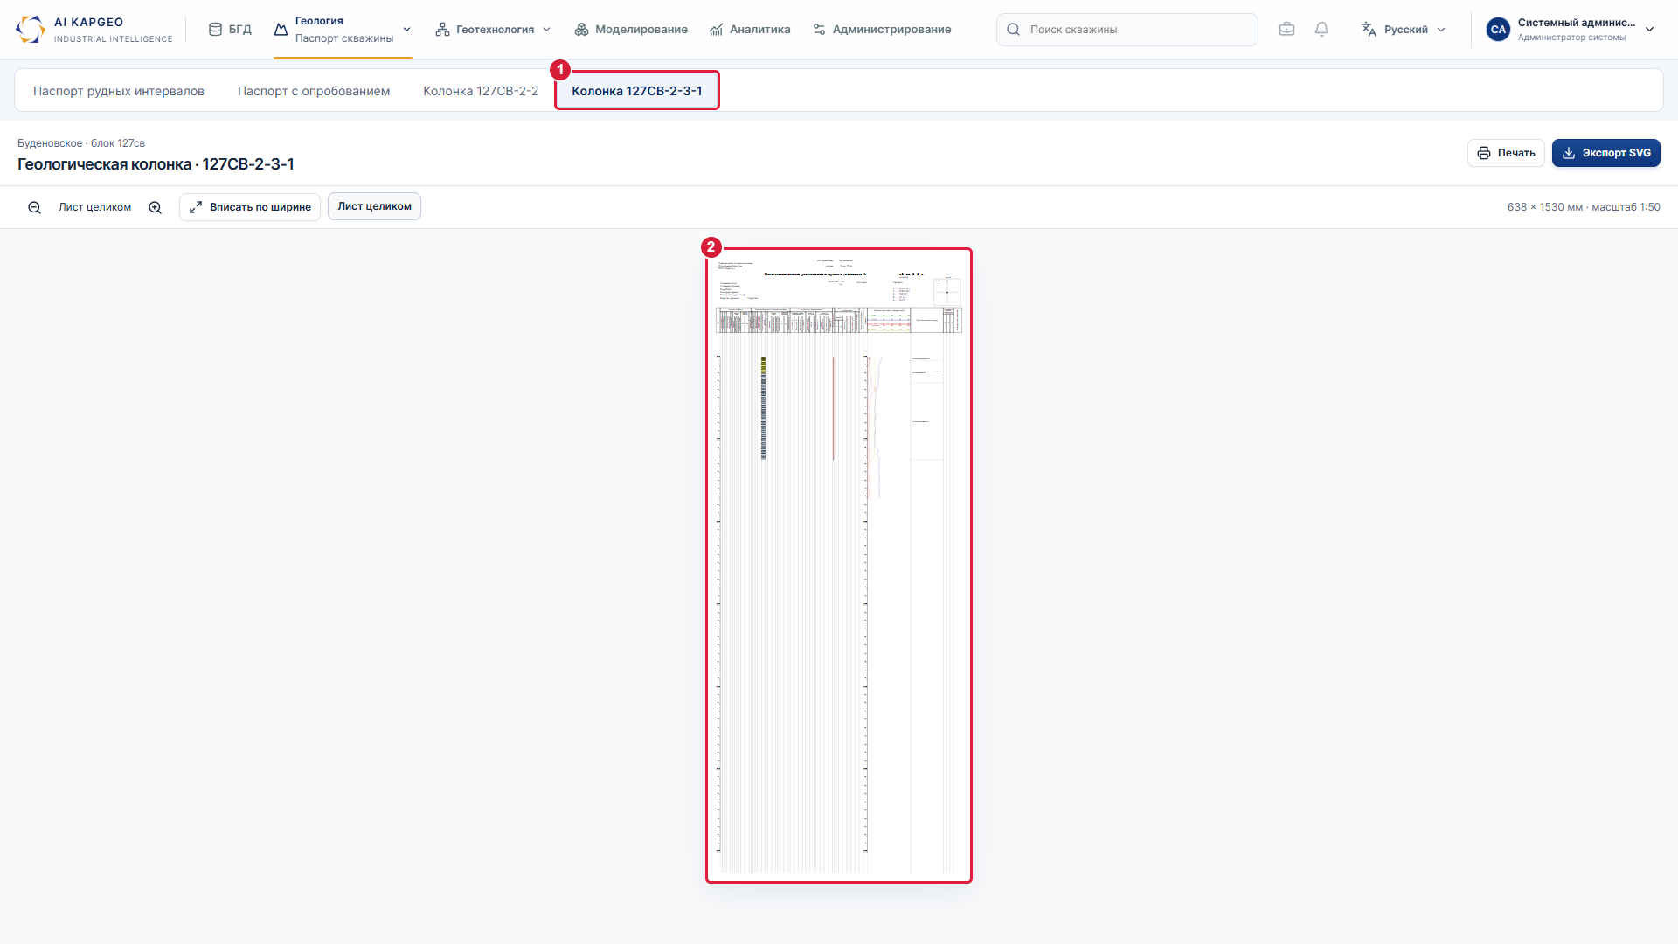
На снимке: 1 — Отдельная вкладка геологической колонки · 2 — Все столбцы и графики исходного паспорта

D.2 Геологическая колонка 127СВ-2-3-1 · продолжение
Шаг 2 из 3
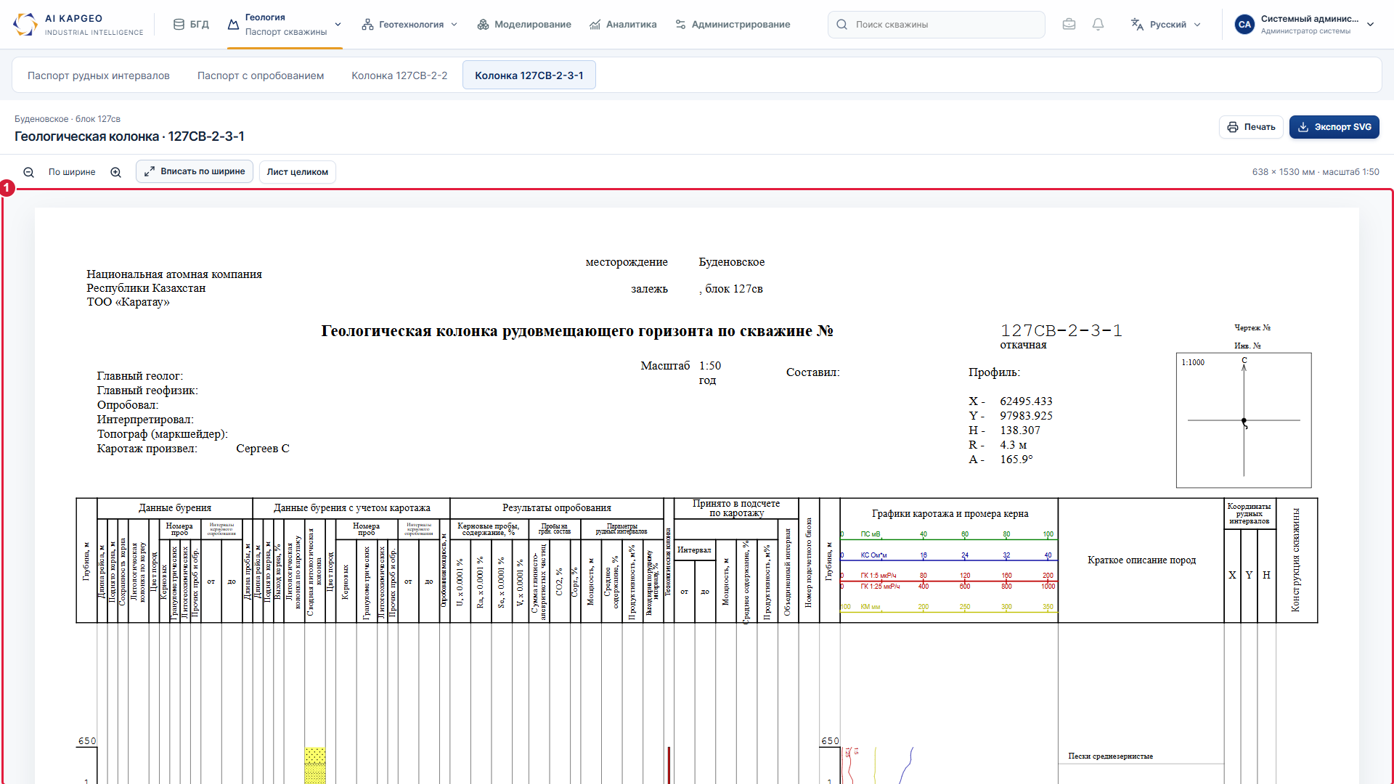
На снимке: 1 — Заголовок, шкалы и полный состав колонок предоставленного паспорта

D.2 Геологическая колонка 127СВ-2-3-1 · продолжение
Шаг 3 из 3
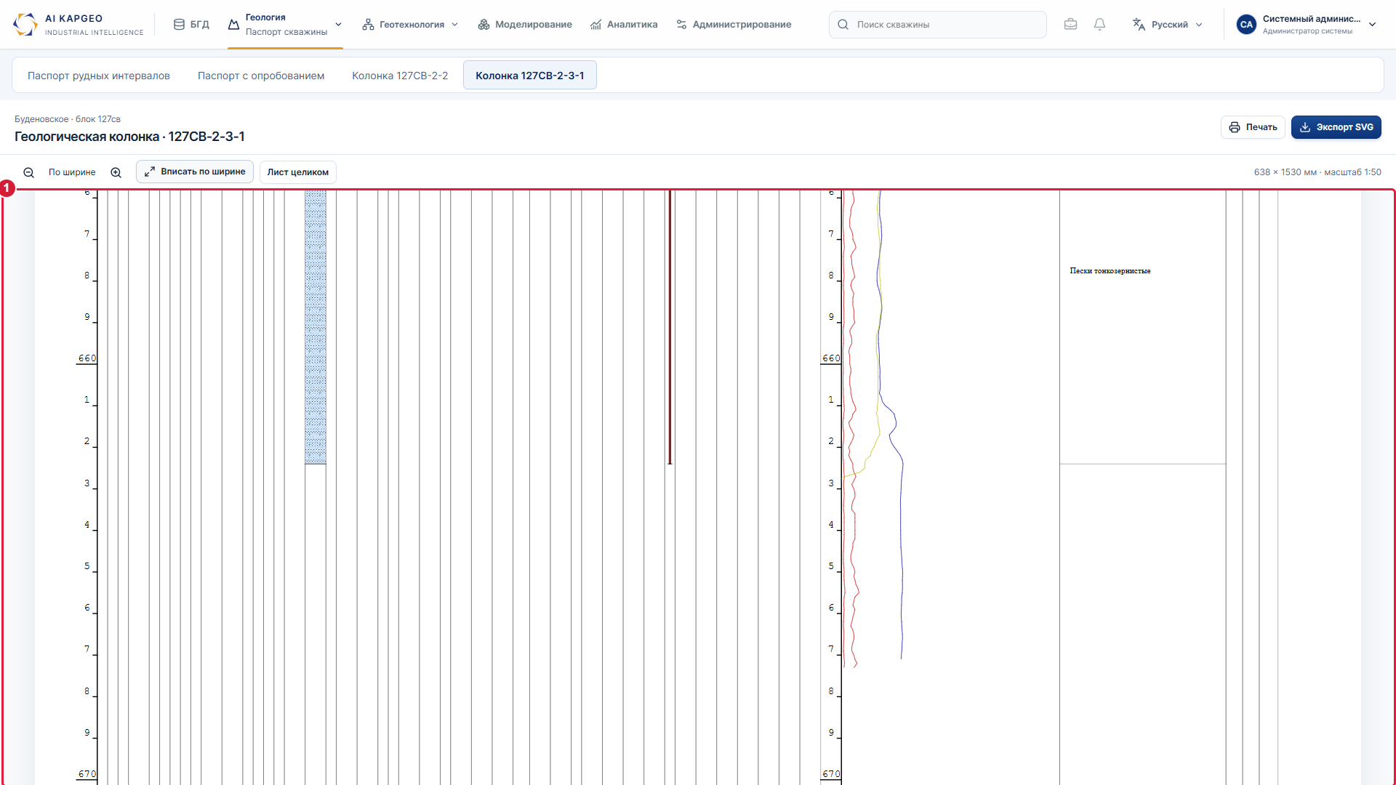
На снимке: 1 — Литология, опробование и каротажные графики в исходном масштабе просмотра

Дальнейшая проработка в ходе разработки постановок
- СТ НАК 16-2026 — B.2–B.4, C.2–C.3. В ходе разработки уточняются полные справочники пород, геохимические коды, цвета, крапы и их применение к литологии и рудным паспортным интервалам.
- Импорт и экспорт — A.5, A.11. В постановках определяются состав и форматы файлов для каждого предметного раздела, включая инклинометрию, LAS, КОБРА, GIK, Альфа, КНД, Excel и передачу в 3D-моделирование.
- Подготовка разведки и расчётные модули — A.12–A.13. Реализация и уточнение выполняются в ходе разработки/написания постановок. Отдельные расчётные экраны в текущем дизайне исключены; верхние пункты геотехнологии и моделирования сохранены как заглушки.
- Корректировка по глубине и точкам — B.5. В ходе разработки прорабатываются все необходимые операции корректировки каротажей и литологии, включая работу с историческими скважинами.
- Печать и выдача паспортов — C.3. Функции печати и экспорта присутствуют. Требования к составу выдачи, масштабу и нормативному оформлению уточняются в постановках.
- Техническое задание — A.14. Дальнейшая детализация требований выполняется при разработке постановок с учётом согласованного состава разделов.

